郑州西亚斯学院
本科毕业论文（设计）

题目 | 基于Nest的AI聚合中转平台设计与实现
指导教师 | 刘珊 | 职称/学位 |  | 硕士
学生姓名 | 展昭
学号 | 2022105430106
专业 | 数据科学与大数据技术（智能信息处理）
班级 | 3班
学院 | 工学部
完成时间 | 2026年6月

基于Nest的AI聚合中转平台设计与实现

摘 要

近两年大语言模型的进展非常快，OpenAI、Anthropic Claude、Google Gemini 等几家头部厂商陆续把自家模型以 API 方式开放给开发者。问题是，每家的接口风格、鉴权方法和计费规则都不一样：有的按 token 计费，有的按字符；有的走 Bearer，有的要在 URL 里拼 key；有的支持流式 SSE，有的只支持 WebSocket。开发者真要把它们一起用起来，密钥要分头保存、协议要分别适配，账单也对不上。本文围绕这个痛点，做了一套基于 NestJS 的 AI 聚合中转平台。整体走前后端分离：后端用 NestJS 加 Prisma ORM 落到 PostgreSQL，再借助 Redis 做并发闸门、限流计数和会话粘连；前端用 Next.js 15 加 React 19 写控制台和管理面板，UI 用 Tailwind CSS。系统按角色分两端——普通用户端和管理员端。用户端这边，登录支持邮箱验证码和密码两条路，API Key 从生成到吊销的全流程都能在控制台里走通；多家 AI 模型经统一代理转发对外暴露成一套 OpenAI 兼容协议；用量明细、Token 统计、激活码兑换套餐、加油包余额充值等也都在一个仪表盘里。管理员端则负责套餐配置、激活码批量生成与发放、上游账号池维护、渠道倍率和路由策略、全局用量监控、健康检查这一类后台事务。部署用 Docker Compose 一键拉起。从测试结果看，主要功能都能跑通，运行也比较稳，对开发者把多家 AI 服务整合到一处、把成本管起来，应该有一定的参考意义。

关键词：大语言模型服务；API；多模型；计费
DESIGN AND IMPLEMENTATION OF AN AI AGGREGATION PROXY PLATFORM BASED ON NESTJS

ABSTRACT

Over the last couple of years, large-language-model APIs from vendors such as OpenAI, Anthropic Claude and Google Gemini have grown into a real ecosystem. The trouble for an application developer is that these providers do not agree on much: their request schemas differ, their auth schemes differ (Bearer header vs. query-string key vs. signed JWT), and their billing units are not the same — some charge per token, some per character, and the rules around tool calls and streaming responses keep changing. Anyone trying to combine several of them ends up juggling separate keys, writing per-vendor adapter code, and reconciling cost reports by hand. This thesis presents an AI aggregation proxy built with NestJS that hides those differences behind one entrance. The back end is a NestJS service backed by PostgreSQL via Prisma ORM, with Redis taking care of rate limiting, concurrency gating and sticky-session bookkeeping. The front end is a Next.js 15 / React 19 console plus an admin panel, styled with Tailwind CSS. Users get e-mail OTP login or password login, full API-key lifecycle (create, rotate, revoke), one OpenAI-compatible endpoint that forwards to the right upstream, plan subscription via redemption codes, top-up wallets, and a dashboard with token-level usage charts. Administrators get plan editing, bulk code generation, an upstream account pool with per-channel multipliers and routing rules, system-wide metrics and health checks. Everything ships as a Docker Compose stack. The system was exercised against the planned use cases and behaved as expected, suggesting that this kind of aggregation layer is a workable way to lower the integration cost and improve the cost visibility of multi-vendor LLM setups.

KEYWORDS: Large Language Model Services; API; Multi-Model; Billing
目 录
摘 要 I
ABSTRACT II
1 绪论 1
1.1 研究的背景 1
1.2 研究意义 1
1.3 国内外研究现状 1
1.4 研究内容 2
1.5 论文结构 3
2 相关技术介绍 4
2.1 NestJS框架 4
2.2 TypeScript语言 4
2.3 Prisma ORM 5
2.4 PostgreSQL数据库 6
2.5 Redis缓存 6
2.6 Next.js与React前端框架 7
2.7 Docker容器化部署 7
2.8 JWT身份认证 8
3 系统需求分析 9
3.1 系统可行性分析 9
3.2 功能需求分析 10
3.3 非功能需求分析 13
4 系统设计 15
4.1 系统总体设计 15
4.2 系统功能设计 16
4.3 系统数据库设计 23
5 系统实现 46
5.1 普通用户功能实现 46
5.2 管理员功能实现 65
5.3 系统部署实现 86
6 系统测试 88
6.1 测试目的 89
6.2 系统功能测试 89
6.3 测试结果 92
结 论 94
参考文献 95
致 谢 96

1 绪论

1.1 研究的背景
ChatGPT 走红之后这一两年，国内外 AI 厂商之间的竞争一直没停下来。模型在迭代，价格在调整，服务条款也时常更新[1]；个别头部厂商更是直接停止对中国大陆地区的 API 直供[2]，开发者要稳定地拿到能用的模型能力，不确定性比早些时候明显高了不少。另一头，Cursor 这类 AI 原生 IDE 在国内也很快有了对标产品[3]，所谓「氛围编程」（Vibe Coding）的写法慢慢被开发者接受[4]，把模型嵌进日常开发流程里的人越来越多[5]——比如用 GitHub Copilot 做补全和缺陷修复[6]，对多模型 API 的稳定接入需求自然就跟着上来了。但这些厂商之间，不只是名字不同：接口字段命名不同、key 的格式不同、计费维度也不同。一个开发者真要同时接 OpenAI、Claude 和 Gemini，往往得分别保管 key、分别写适配层，到月底还得分别看账单——key 散、协议碎、费用难追，是大家普遍遇到的问题。

1.2 研究意义
做一套面向多家 AI 服务商的 API 聚合中转平台，对使用方和运营方都是有帮助的。对使用方来说，平台把底层各家协议的差异封到内部，对外只暴露一套统一的入口和密钥管理；同一把 API Key 既能调 OpenAI，也能调 Claude，也能调 Gemini，控制台里 Token 用了多少、花了多少钱一眼可见——多模型接入和费用控制的复杂度被压下来了。对运营方来说，激活码、套餐订阅、加油包这几种计费手段叠在一起，再加上分布式限流、并发闸门和上游账号池调度，就能比较精细地把资源和钱算清楚。技术选型方面，本文使用 NestJS 模块化拆分、Prisma + PostgreSQL、Redis 限流和 Docker 一键部署等较为主流的工程方案，工程实现的整体思路对类似的 AI 服务管理平台也算有点参考价值。

1.3 国内外研究现状
在 API 网关和多模型代理这条线上，国内外已经积累了不少研究成果和工程实践。林志达等[7]给出了一种基于微服务的 API 网关设计，重点在高并发请求接入和协议适配，能够把多个后端微服务统一路由起来并做负载均衡，对网关侧模块化拆分这一块讨论得比较细。赵惠浞等[8]则关注大语言模型的安全风险，做了一个 API 安全网关，可以在请求阶段识别攻击特征并拦截，从而保住 API 调用的可用性。陈霖等[9]延续这个方向，把大模型放到网络攻防的对抗场景里讨论，强调在 API 这一层引入安全防护是必要的。庄世正等[10]则换了个角度，讨论 DeepSeek 模型的本地化部署方案，反映出开发者对模型自主可控部署的关注。倪俊杰[11]从大模型编程的原理出发，谈到了 AI 编程工具链朝标准化、开放化方向走的趋势；刘勇等[12]进一步提出了一种基于大模型的人机协同编程范式，借助竞争性代码生成和反馈循环来提升生成代码的质量。
国外这边也有相关讨论。Abgrall 等[13]从临床应用的角度看 vibe coding 给医生带来的启发，Hollmer[14]更直接，认为这种模式有可能改变软件开发的方式；Malamas 等[15]给出了一个基于大模型的低代码软件开发智能体方案，用 LLM 驱动的代码自动生成把软件开发的门槛进一步压低。这些研究合在一起看，可以发现：网关架构、AI 接口安全防护、大模型辅助编程这几块讨论得已经比较多了，但专门面向多模型 AI 服务做聚合中转的研究还比较少，尤其是「激活码 + 套餐 + 加油包」这种细粒度的计费体系、渠道倍率管理、多账号池调度配上会话粘连这些偏运营侧的话题，目前能看到的成果并不多。这也是本课题想做一些尝试的地方——把 API 网关在 AI 这条线上的应用再往前推一小步。

1.4 研究内容
课题的目标，是落地一套基于 NestJS 的 AI 聚合中转平台。整体采用前后端分离的结构，对 OpenAI、Claude、Gemini 这几家主流 AI 服务的 API 做统一代理、统一鉴权，同时把用量统计和计费控制都接进来。具体研究内容大致有这几块：
（1）需求分析。从可行性、功能需求、非功能需求三个角度把平台需求过一遍，把普通用户和管理员两类角色各自要做的事情、各自的边界讲清楚。
（2）总体设计。先画整体架构，再把功能模块拆出来——认证、API 密钥管理、AI 代理、计费、用量统计、管理这几块；同时把数据库实体关系和表结构定下来。
（3）关键技术研究。围绕几个核心点逐一展开：多模型 API 的统一代理、JWT 双令牌身份认证、Redis 分布式限流、Token 维度的精细化计费，以及激活码兑换、上游账号池调度等。
（4）实现与测试。用 NestJS 加 Next.js 把功能逐个写出来，最后跑功能测试，看实际运行情况和预期之间是否对得上。

1.5 论文结构
本文共分为六个章节，各章内容安排如下。
第一章是绪论，主要说清楚课题的研究背景、研究意义、国内外的研究现状以及论文要做的研究内容。
第二章介绍系统中用到的关键技术，包括 NestJS、TypeScript、Prisma ORM、PostgreSQL、Redis、Next.js 与 React、Docker，以及 JWT 身份认证机制等。
第三章是系统需求分析，从可行性、功能需求、非功能需求三个层面进行分析，并结合实际业务场景把系统建设目标定下来。
第四章是系统设计，重点讲整体架构、各个功能模块的设计思路，以及数据库设计——包括 ER 模型和核心表结构。
第五章是系统实现，按模块说清楚各功能的开发过程，配上关键代码片段和界面截图。
第六章是系统测试，列出功能测试用例并分析测试结果。

2 相关技术介绍

2.1 NestJS框架
NestJS 是一个跑在 Node.js 上的服务端框架，全程用 TypeScript 写。它的设计思路明显借鉴了 Angular——模块化、可测、低耦合是它的几个关键词。底层 HTTP 服务默认用 Express，如果对性能要求更高，也可以一行配置切到 Fastify。
讲 NestJS 离不开几个核心概念：模块（Module）、控制器（Controller）、提供者（Provider），以及依赖注入。模块是组织代码的最小单位，把一组相关的控制器和服务包在一起，再通过 imports / exports 暴露给别的模块；控制器对应 HTTP 入口，用 @Get、@Post 这类装饰器声明路由；提供者一般就是写业务逻辑的 service 类，框架会按需把它们实例化、注入到要用它们的地方，不需要手动 new。除此之外，中间件、守卫、拦截器和管道这些机制也都齐全，能在请求生命周期的不同阶段插自定义逻辑——比如鉴权放在守卫里、日志放在拦截器里、参数校验放在管道里。
在本项目里，NestJS 是后端的核心框架。根模块 AppModule 下面挂了十多个业务子模块——AuthModule、KeysModule、OpenAIModule、ClaudeModule、GeminiModule、AggregatorModule、BillingModule、UsageModule、AdminModule、ChannelsModule 等等，分别对应鉴权、密钥、几家上游代理、聚合层、计费、用量、管理后台和渠道这些业务线。整体接口走全局前缀 /v1，但 AI 代理那几条路由特意从前缀里排除掉了——为了让各家 SDK 直连时不用额外改 baseURL。

2.2 TypeScript语言
TypeScript 是微软维护的开源语言，简单说就是 JavaScript 加上一套静态类型系统：除了类型，还多了接口、泛型、枚举、装饰器这些东西。它的代码最后都会被 tsc 编成普通 JavaScript，所以只要环境跑得动 JS，就跑得动 TS。
TypeScript 之所以受欢迎，主要是它能在编译阶段就把类型不匹配、字段拼错、参数顺序传反这类问题挑出来，不会等代码上线了才崩；这对工程量大、协作人多的项目特别友好。再加上类型推断和接口定义本身就是一种文档形式，新人接手代码读起来也不至于一头雾水。
本系统不管前端还是后端都用 TypeScript。后端这边，所有的 controller、service、DTO 和实体类型都明确写出类型，请求参数校验、Prisma 数据库操作、业务方法调用之间就有了端到端的类型保障。前端用的是 .tsx，React 组件 props 和 API 返回值之间的对接也都靠 TS 兜底，组件传错字段、接口返回字段名变了，编辑器立刻飘红。

2.3 Prisma ORM
Prisma 是一款较新的 Node.js / TypeScript ORM，思路是 schema-first：开发者把数据模型写在 schema.prisma 文件里，包括字段、类型、关系和约束，然后让它根据这份 schema 生成一份带类型的 client 代码出来用。
Prisma 主要由三块组成。Prisma Schema 这个文件是数据模型的唯一来源，模型名、字段类型、默认值、唯一约束、外键关系都写在这里。Prisma Client 是按 schema 生成的客户端代码，写查询时 IDE 能给出完整的字段补全和类型提示，少写很多重复的接口定义。Prisma Migrate 是迁移工具，schema 一变，它就生成对应的 SQL 迁移脚本，执行后保证数据库结构和代码定义不脱节。
本系统的数据模型基本都是用 Prisma 定义的，加起来有二十多张表——User、UserKey、UsageRequest、BillingPlan、ActivationCode、ActivationRedemption、UserPlan、UserBalance、Channel，再加上 OpenAIAccount / ClaudeAccount / GeminiAccount 这几张上游账号表。Prisma 对 PostgreSQL 的特有类型也支持得不错，UUID 主键、JSONB 字段、Decimal 精度控制、CIDR 数组这些在声明式语法里都能直接写出来。运行时通过一个 PrismaService 把 PrismaClient 实例封一层，再以依赖注入的方式给各模块用。

2.4 PostgreSQL数据库
PostgreSQL 是一款老牌的开源关系型数据库，标准遵循度高，类型支持丰富，并发处理能力也比较稳，再加上扩展生态完整，从企业内部系统到互联网应用都常见到它。
和别的 RDBMS 比，PostgreSQL 自带的数据类型更丰富：JSON / JSONB（其中 JSONB 是二进制存储，可以走索引）、UUID、数组、CIDR/INET（网段和 IP）、INTERVAL（时间间隔）以及自定义枚举，能让数据库一层就把不少结构化和半结构化的数据处理掉，应用层不用再做额外转换。它在查询能力上也走得很远：全文检索、窗口函数、CTE、物化视图都是内建的，对偏分析的场景比较友好。
本系统的所有业务数据——用户信息、API 密钥、用量明细、计费套餐、激活码、渠道配置、上游 AI 账号——都落在 PostgreSQL 里。一些 PG 特性也用了起来：JSONB 用来存计费套餐的 features 列表和 allowed_models（这两个字段长度不固定，结构上又有需要查询的部分）；所有表的主键统一用 UUID，避免分布式环境下自增主键的争用；金额相关的字段都用 Decimal 类型，精度设到 18 位、6 位小数，避免浮点累计误差；API Key 的 IP 白名单则放在 CIDR 数组字段里。配合一些复合索引，高频写入和多维度统计查询的性能基本能满足需要。

2.5 Redis缓存
Redis 是基于内存的键值存储系统，支持字符串、哈希、列表、集合、有序集合等多种结构，读写延迟通常在毫秒级，并且原子操作非常多。除此之外，TTL（键过期）、Pub/Sub、Lua 脚本、事务这些也都齐全，所以缓存、分布式锁、消息队列、会话管理这些场景里都能见到它。
本系统里 Redis 主要承担三件事。第一是限流。RateLimitService 实现的是固定窗口算法，键格式是 rl:user:{userId}:{model}:1m，对每个用户每分钟在某个模型上的调用次数做计数，超过阈值就返回 429。第二是并发控制。ConcurrencyGateService 用 Redis 的原子计数器维护每个用户「在途请求数」这个值，请求进来先 incr，处理完再 decr，超过阈值直接拒绝，避免单个用户把上游资源全占了。第三是会话粘连——多账号池调度时，需要把同一个用户在一段时间内的请求路由到同一个上游账号，否则上下文（尤其是 Claude 这种带有缓存的）就丢了。这一层用的是带 TTL 的 key 缓存用户到上游账号的绑定关系。值得一提的是降级策略：万一 Redis 自己挂了，限流和并发都自动放行，保证核心代理还能继续转发，不至于把整个服务拖死。

2.6 Next.js与React前端框架
Next.js 是基于 React 的全栈 Web 框架，由 Vercel 维护。它在 React 之上加了一层基础设施——文件系统路由、SSR、SSG、ISR、API Route 等等，让一个项目里可以按页面选择不同的渲染策略，性能和开发效率两头兼顾。
从 Next.js 13 开始引入、到 15 版本进一步成熟的 App Router 改变了路由组织方式，按文件夹定义路由，并支持嵌套布局、路由分组、并行路由等。React 19 这边则在并发渲染和 Hooks 的写法上做了进一步打磨，组件更新效率更高，写起来也更简洁。
项目前端用的就是 Next.js 15 + React 19 这套。借助 App Router 的路由分组（Route Group），页面被分成两组：一组是 Marketing，包含首页、功能介绍、定价和文档；另一组是 Console，对应仪表盘、API Key 管理、用量统计、订阅管理和管理后台。Console 组里所有页面共享同一套侧边栏布局；Marketing 组共享顶部导航栏和页脚。样式是 Tailwind CSS，主题切换借助 next-themes 实现深浅两套模式，图表则混用了 Tremor React、ECharts 和 Ant Design Charts——不同图表库各擅其场，比如热力图用 ECharts、卡片型 KPI 用 Tremor。

2.7 Docker容器化部署
Docker 是开源的容器化平台，它把应用和所有运行时依赖打成一份标准化的镜像，到任何装了 Docker 的机器上都能跑起来，从源头上避免了「本地能跑、上线就崩」这类环境差异问题。Docker Compose 是配套的多容器编排工具，通过一份 YAML 文件描述多个服务的镜像、端口、环境变量、数据卷和依赖顺序，整套环境可以用一条命令启停。
Docker 的多阶段构建是个相对新的特性，可以在同一个 Dockerfile 里定义若干个构建阶段。前面的阶段用全功能的开发镜像装依赖、跑编译；后面的阶段只把编译产物拷到一个精简的运行时镜像里。这样最终镜像里就不会带编译器和源码了，体积小，攻击面也跟着缩小。
本项目后端就是这么打镜像的。构建阶段基于 node:20-alpine，做 pnpm 安装依赖、生成 Prisma Client、tsc 编译这几步；运行阶段只保留 dist 目录、生产依赖和 Prisma 相关文件。Compose 文件里编排了三个服务：PostgreSQL 16、Redis 7，以及 NestJS 应用本身。前两个服务都加了健康检查（pg_isready 和 redis-cli ping），等它们就绪后应用容器再启动，避免连接抢跑导致启动失败。

2.8 JWT身份认证
JWT（JSON Web Token）是 RFC 7519 定义的开放标准，本质是一种带签名的 JSON 数据载体，常用来在系统间安全地传递身份信息。一个 JWT 由三段组成：头部（Header，写明签名算法）、载荷（Payload，里面装用户 id、过期时间这类声明）以及签名（Signature，用来验证前两段没有被篡改）。这三段分别 Base64Url 编码后用点号拼起来，就是常见的那种 xxx.yyy.zzz 形式的 token。
JWT 最被推崇的地方是无状态——服务端发完 token 就不必再为它在数据库里留一行会话记录。客户端拿到 token 后，把它放在请求头里发回来，服务端只要验签和过期时间，立刻就能确认身份，不必再查 DB。在分布式或多实例部署下，这种无状态特性可以省掉一层共享会话存储。
本系统的认证用的是 Access Token + Refresh Token 双令牌方案。Access Token 用 HS256 签，有效期较短，承担日常 API 请求的鉴权工作；Refresh Token 是一段随机字符串（不带任何业务含义，是不透明的），它的哈希值持久化在 user_sessions 表里，有效期较长，用来在 Access Token 过期后换一对新令牌出来。登录方式提供两种：邮箱 OTP 验证码登录和邮箱密码登录。OTP 这条路里，系统会发一个六位数字验证码到邮箱，验证码记录在 login_challenges 表里，五分钟后失效；密码登录则把用户密码以哈希形式存好，登录时做哈希比对。除此之外，对外的接口请求还可以用 API Key 鉴权，API Key 既可以放在 Authorization 头里、也可以走 x-api-key 头，主要面向程序化调用的场景。

3 系统需求分析

3.1 系统可行性分析

3.1.1 技术可行性
本系统后端框架选了 NestJS，数据库访问走 Prisma ORM，鉴权走 JWT，前端是 Next.js + React，主存储用 PostgreSQL，缓存和限流这一层用 Redis。这套技术栈在如今的 Web 工程实践里属于比较常规的组合，文档完整，社区也活跃，遇到坑多半能搜到现成答案——开发起来心里有底。
再具体看几个点。NestJS 的模块化、依赖注入、装饰器路由这套写法本身就鼓励把代码拆得清晰，不容易在后期堆成一团；Prisma 走 schema-first，ORM 层是带类型的，写查询时 IDE 直接给字段提示，写错了编辑器就报，改起来代价很低；Next.js 的 App Router 和 SSR 能力，正好适合控制台和管理面板这种「页面多、登录态强、要求 SEO 的也有」的场景；Redis 这边 Node.js 生态里有 ioredis 这种成熟客户端，做限流、并发控制、会话粘连都不用造轮子；最后是 Docker Compose——把 PostgreSQL、Redis、应用服务一起编排起来，部署时一条 docker compose up 就行。所以从工程实现这个角度看，可行性是没问题的。

3.1.2 经济可行性
整套系统用到的开发工具和框架——NestJS、Prisma、PostgreSQL、Redis、Next.js、React、Tailwind CSS、Docker——清一色都是开源免费的，不存在授权费这一项支出。开发期间用普通的笔记本就能跑得动；上线也不挑硬件，一台支持 Docker 的云主机就能把数据库、缓存和应用全装下，租用成本对个人开发者或者小团队都不算压力。
投入使用以后，几个直接的经济效益是看得见的：统一的 API 入口意味着多模型接入这件事不再需要每家分别写一遍适配代码；用量统计和计费走系统自动记账，不用再人工对账；激活码体系让运营策略可以灵活变换，套餐拉新或者促销都比较好做。综合来看，长期收益和投入成本之间的平衡是合理的。

3.1.3 操作可行性
这套系统服务两类人，一是软件开发者，二是平台管理员。开发者这边，用法上和直接调原始 AI 服务商 API 差不多——把 SDK 或者 HTTP 客户端的 BASE_URL 和 API Key 替换成本平台的，剩下的代码基本不用动，迁移成本压得很低。前端控制台里仪表盘、密钥管理、用量查询、订阅管理这些页面都是自助式的，界面也尽量做得直观，不需要培训也能用起来。
对管理员来说，后台提供了套餐配置、激活码、账号池、渠道管理、用量监控这一套页面，操作流程也都是按运维场景的实际节奏排的，平时维护和策略调整不至于绕来绕去。
系统在结构上前后端分离、模块边界清晰，后续要加功能或者改功能也比较容易。整体看下来，操作层面对开发者和管理员两类用户都够用，不会构成阻碍。

3.2 功能需求分析

3.2.1 用户功能需求分析
普通用户端面向的是开发者，提供 AI API 的接入与使用管理服务。功能上大致包括：注册登录、Dashboard 概览、API Key 管理、用量统计、订阅管理与激活码兑换，以及个人设置这几块。
注册登录支持两种方式：邮箱验证码和邮箱密码——是后续访问其他功能的身份基础。注册时系统会用一份白名单做邮箱域名校验，方便控制用户范围。Dashboard 是登录后的第一个页面，展示一组核心指标——今日调用次数、今日花费、本月累计费用、当前套餐、加油包余额、剩余日配额——目的是让开发者一眼就看清自己今天的使用情况。
API Key 管理是这一端的核心功能，覆盖密钥的创建、查看、启用、禁用、删除等操作。创建时系统返回一次完整明文，后续在列表和详情里只显示掩码（前几位 + 星号 + 后几位），把密钥泄露的风险压到最小。除了名称，每把 Key 还可以配过期时间、IP 白名单（支持 CIDR 网段）以及绑定渠道，这样不同业务场景就能有不同粒度的访问控制。
用量统计这块支持几种查看方式：按时间、模型、提供商、状态筛选的明细列表；按小时或天粒度展示调用量和费用走势的时间序列图；以及按调用次数或费用排序的模型 Top 榜。
订阅管理与激活码兑换的能力包含：查看当前套餐详情（名称、类型、到期日期、日限额）、输入激活码兑换或续期，以及历史兑换记录的回看。
整体看，普通用户端围绕「API 接入 + 用量管理」这一条主线展开，覆盖了开发者在用多模型 AI 服务时的核心诉求——密钥管理、费用监控、套餐订阅。普通用户用例图如图3-1所示。
图3-1 普通用户用例图

3.2.2 管理员功能需求分析
管理员端是平台后台运营这一侧，要做的事情包括产品配置、账号维护、用量监控、运营管理等。功能上拆成几块：后台概览、产品套餐管理、激活码管理、AI 账号池管理、渠道管理、定价规则管理，以及用户管理。
后台概览展示一组全局指标，包括注册用户总数、日活、今日调用总量、今日总费用、错误率，再配上 TOP 模型和 TOP 用户的排名，便于管理员一眼看清平台整体的运行情况。
产品套餐管理负责创建和编辑计费套餐（BillingPlan）。一个套餐里写得清的字段有：名称、类型（订阅型 subscription / 加油包型 addon）、日限额（单位是分）、功能特性列表、允许的模型列表、允许的提供商列表，以及渠道倍率配置。管理员可以按运营节奏自由组合不同档位的套餐。
激活码管理功能负责批量生成和维护激活码（ActivationCode）。每条激活码绑定到一个套餐，记录的字段包括：兑换码字符串、最大兑换次数、单用户兑换上限、有效期、启用状态。管理员可以查看每条码的已兑换次数和兑换明细。
AI 账号池管理这块是上游账号信息的维护入口。系统支持几种账号类型：OpenAI 账号（带 OAuth 令牌管理）、OpenAI 兼容第三方账号（自定义 API Key 和 Base URL）、Claude 账号（OAuth 和 API Key 两种都支持），以及 Gemini 账号。每个账号有调度优先级、可调度状态、限流状态、最近一次使用时间等属性，管理员可以对其做启停和参数调整。
渠道管理对应「Channel」这个抽象——每个 Channel 绑一个服务提供商和一种账号池类型，字段包括渠道代码、名称、倍率乘数和账号池过滤条件等。引入这一层的主要目的是把用户的 API Key 和具体上游账号解耦——路由策略要调整时，不必去动用户那边的配置。
管理员端的功能主要围绕平台运营和资源管理展开，覆盖了 AI 聚合中转平台日常运营所需的产品配置、账号维护、定价策略、监控分析这几个面。管理员用例图如图3-2所示。

图3-2 管理员用例图

3.3 非功能需求分析
非功能需求主要落在五个层面：性能、安全性、可靠性、可维护性、可扩展性。
性能这块，系统要能撑住中等规模的并发请求。由于 AI 代理本身大头耗时是在上游模型推理那一段，系统自身的网关处理延迟必须压得很低，否则会成为瓶颈；Redis 实现的限流和并发控制能在高并发或突发场景下守住上游资源不被单用户吃光，从而保证平台整体的稳定。
安全这块要做的事情比较多。用户密码以哈希形式存储——存进去就再也读不出来；上游 AI 服务的 OAuth 令牌和 API Key 用 AES 加密落库；用户自己的 API Key 在列表和详情里只展示掩码，仅在创建那一刻完整返回一次。系统也提供两层访问控制：邮箱域名白名单（哪些邮箱才能注册）和 API Key 的 IP 白名单（哪些 IP 才能调用），管理接口通过角色校验保证只有管理员能访问，避免越权。
可靠性靠多层容错。Redis 一旦不可用，限流和并发控制都自动降级到「放行」状态，确保核心代理转发不受影响——不能因为一个限流组件挂了把整个服务拖死。Docker Compose 这边给 PostgreSQL 和 Redis 都加了健康检查，等数据库和缓存就绪后应用容器再启，避免抢跑导致的连接失败。运维侧还提供了一个 /healthz 端点，实时返回各组件的状态，便于外部监控接入。
可维护性方面，NestJS 的模块化拆分让各个业务模块边界足够清晰，单独改、单独测都比较容易。Prisma 提供完整的迁移管理工具链，数据库结构变更可以走 migration 而不必直接动 SQL；前端采用组件化设计，页面通过路由分组和嵌套布局共享代码。
可扩展性这块比较容易体现在「新增一家 AI 服务商」上。整个多提供商代理架构是按统一接口拆开的——要加一家上游，只需要新建一个对应的 NestJS Module（含 Controller 和 Service），实现共同的请求转发、用量记录、计费扣款接口即可，已有模块的代码不必改。这一点符合软件工程上常说的开放封闭原则。渠道和套餐配置都是后台动态可改，不需要重新部署。

4 系统设计

4.1 系统总体设计
整个 AI 聚合中转平台的总体设计是围绕「多模型 API 代理」这条主线展开的。结构上是 B/S 架构（浏览器/服务器），按分层思想拆开；按使用对象，又分成普通用户端和管理员端两半。两端职责互不干涉，但合在一起共同完成 API 密钥管理、多模型代理转发、用量统计、计费控制和后台运营这一整套流程，把开发者接入 AI API 这件事做得统一、规范一些。
实现层面，整个系统是按三层组织的。最上层是表现层，对应的是 Next.js 15 写的前端，通过 App Router 的路由分组分成两组——营销页面（首页、功能介绍、定价、文档）和控制台页面（仪表盘、API Key 管理、用量统计、订阅管理、管理后台）；控制台所有页面共享同一份侧边栏布局组件。中间层是业务逻辑层，由 NestJS 后端承担，根模块 AppModule 下面挂着十二个业务子模块，模块之间通过依赖注入联系起来。最底层是数据访问层，统一交给 Prisma ORM——通过一个 PrismaService 把 PrismaClient 实例封一层，对接到 PostgreSQL 主存储，再加 Redis 做缓存与治理层。
除了上面这些子模块，根模块下还直接挂了几个控制器和服务：DashboardController（用户仪表盘的数据聚合）、UsageController（用量明细和统计查询）、BillingController（套餐查询和激活码兑换）、BillingService（计费预检与扣费逻辑）、BillingResetService（日限额定时重置）、UsageRetentionService（历史用量数据的清理）、PricingService（模型单价查询），以及 PricingMultiplierService（渠道倍率计算）。
这样的拆分，前台用户操作上方便，后台管理员调整策略也比较灵活，整套 AI 聚合中转平台在功能上算是构成了一个比较完整的体系。系统功能结构图见图4-1。
图4-1 系统功能结构图

4.2 系统功能设计

4.2.1 用户认证模块设计
用户认证模块负责身份验证和会话管理——所有业务功能都得先过这一道。系统在登录方式上提供了两种选择：邮箱 OTP 验证码登录、邮箱密码登录。新用户可以走邮箱+密码完成注册。
OTP 这条登录路径走法是这样的：用户在登录页输入邮箱，系统先把邮箱域名拿去和白名单比对，通过了才生成一个六位数字验证码；验证码本身不直接存，存的是它的哈希——记录到 login_challenges 表里，TTL 五分钟。同时通过 MailModule 把验证码发到邮箱里。用户回填验证码后，系统拿哈希做比对，并检查这个 challenge 是否已经超过最大尝试次数。验证通过后，如果这个邮箱在 users 表里还没有对应记录，会自动注册一个新用户；接着签发 Access Token 和 Refresh Token，把 Refresh Token 的哈希塞到 user_sessions 表里，最后把令牌对和用户信息一起返给前端。
密码登录这条路要简单得多——前端把邮箱和密码 POST 上来，后端从 users 表查邮箱、做密码哈希比对，对上了就同样签发令牌对、写一条会话记录。
Access Token 过期之后怎么续命？前端拿着 Refresh Token 去刷新接口，后端把它的哈希和 user_sessions 表里那条记录对一下、再确认未过期，校验通过后签一对新的令牌出来，同时把会话记录里的 Refresh Token 哈希更新成新的。
用户认证流程如图4-2所示。
图4-2 用户认证流程图

4.2.2 API Key管理模块设计
API Key 管理模块负责密钥的全生命周期——它是用户调用 AI 代理服务的核心凭证。
API Key 的生命周期大致是这样几个状态：active（创建后默认）→ 仍然 active（使用中）→ disabled（被禁用）→ deleted（删除）。用户在控制台点「新建 Key」时，后端生成一个唯一的密钥字符串作为 secret 落库，同时把完整明文返回一次——只这一次，下次再查只能看到掩码（形如 cx-****abcd）。这是为了防止数据库一旦泄露，密钥就跟着流出去。
每把 Key 还可以挂这些属性：name（用来给 Key 起一个能记住的名字）、expiresAt（可选，过期时间）、ip_allowlist（IP 白名单，CIDR 数组形式存储）、channelId（绑定的渠道，决定调用时走哪一组上游账号池、用什么倍率），以及一个可选的 defaultProvider 字段。
请求进来时，系统先从 Authorization 头或 x-api-key 头里把 API Key 拿出来，去 user_keys 表里检索：状态是不是 active、是否还没过期、来源 IP 是否落在白名单里。三项都满足，才把这把 Key 关联的用户信息和渠道配置加载出来，作为后面计费预检和账号池调度的依据。
API Key生命周期状态图如图4-3所示。
图4-3 ApiKey生命周期流程图

4.2.3 AI代理路由模块设计
AI 代理路由模块是整个系统的核心——所有的 AI 请求最终都经过它，做完一系列治理动作之后再被转发到对应的上游 AI 服务商，响应则原路流式返回给用户。
为了让用户用起来直观，每家 AI 服务商对应一组独立的路由前缀：/openai/** 走 OpenAI、/claude/** 走 Claude、/gemini/** 走 Gemini，还有 /agg/** 这个聚合渠道的入口。这几个代理路由特意没有挂在系统的全局前缀 /v1 下面，因为很多用户希望直接拿系统地址当 SDK 的 BASE_URL 用，多一层 /v1 反而会让兼容路径不一致。
一次完整的AI代理请求处理流程包含以下步骤：
（1）鉴权：从请求头取出 API Key，去 user_keys 表里验证它的有效性，并取出关联的用户信息和渠道配置。
（2）计费预检：先看用户当前套餐当天的剩余配额（user_plan.daily_remaining_cents）够不够；不够就再看加油包余额（user_balances）够不够；都不够，本次请求直接拒绝，状态码返回 402。
（3）并发闸门：通过 Redis 里的原子计数器查一下用户当前在途请求数，超过配置的并发上限就立刻 429；请求结束后再把计数器减回去。
（4）速率限制：在固定窗口（默认每分钟一段）的计数器里，看用户在当前时间窗内对该模型的调用次数有没有超额，超了同样 429。
（5）账号池调度：根据当前请求关联的渠道，从对应的账号池（openai_accounts、claude_accounts 这些表）里挑一个可用账号。挑选时主要看几件事——schedulable 是不是开着、priority 优先级、是否处于 rateLimitedAt 标记的限流冷却中、lastUsedAt 是多久以前。原则是优先级高的优先，未被限流的优先，最近最少被用到的优先。同时会用 Redis 实现会话粘连——同一个用户在一段时间窗口里的请求尽量打到同一个上游账号上，避免上下文反复重新建立。
（6）请求转发：拿选中账号的凭证（OAuth token 或者 API Key——它们都是从加密字段里解密出来的）向上游发起请求。这一层会统一处理请求头、SSE 流式返回，以及网络代理（有些上游账号需要走代理才连得上）。
（7）用量记录与计费：请求完成后从上游响应里取出 token 用量信息（输入 token、输出 token、缓存读 / 缓存写、推理 token 等），结合模型单价和渠道倍率算出本次的费用，写一条 usage_requests，再去 user_plan 的当日配额或 user_balances 余额里把这笔钱扣掉。
AI代理请求处理流程如图4-4所示
图4-4 AI代理请求处理流程图

4.2.4 计费模块设计
计费模块管的事情不多但都很关键：套餐体系、激活码兑换、扣费逻辑——它撑起了平台的商业化运营。
整个计费体系里有两种产品形态。订阅型（subscription）：用户拿到的是「每天 N 分」的循环额度，每天都会被重置；加油包型（addon）：是一次性充值额度，不重置，用完就没了。
用户拿到套餐的方式是兑换激活码。每个激活码绑一个计费套餐，记录有兑换码字符串、最大兑换次数、单用户兑换上限、有效期等几个关键字段。兑换流程拆成几步走：
（1）校验激活码本身：兑换码是否存在、状态是否 active、当前已兑换次数是否还在最大次数以内、当前用户是否已经达到了单用户上限、有没有过期。
（2）按产品类型分支处理。如果是 subscription，要看用户当前是否已经持有生效中的套餐：当前套餐和这次要兑换的是同一个，就走续期（extend）——把到期日往后推、日限额按规则叠加；不是同一个就走升级（reset），把当前套餐替换掉。如果是 addon，那就直接把额度累加到 user_balances.total_granted_cents 上。
（3）写一条 activation_redemptions 兑换记录。这条记录里会把当时的套餐名称、日限额、功能特性等关键信息都做一次快照——以后套餐配置改了，也不会影响到这条历史记录。
（4）更新用户那一侧的状态：调整 user_plan 表里的日限额、到期时间、剩余配额；或者，对 addon，更新 user_balances 表里的充值总额。
日限额怎么循环重置？BillingResetService 里挂了一个 NestJS 的 @Cron 定时任务，每天到用户配置的重置时间（默认 00:00），把 user_plan.daily_remaining_cents 重置回 daily_limit_cents——这样配额就「日清日新」了。
扣费时还有个优先级问题：默认是先从套餐当日配额里扣，套餐当天用完后再去动加油包余额——用户也可以通过 key_priority 自己调整这个优先级。
激活码兑换流程如图4-5所示。
图4-5 激活码兑换流程图

4.2.5 用量统计模块设计
用量统计模块的工作是把 API 调用数据记下来、再分析出来——给用户的是用量可视化和费用追踪，给管理员的是运营决策的支撑。
采集这一头：每一次 AI 代理请求结束后，系统都会往 usage_requests 表里写一条记录，字段相当多——用户 id、API Key id、上游账号 id、本次使用的套餐 id、模型名、提供商名、请求最终状态（成功/失败）、HTTP 状态码、错误码、输入 token 数、输出 token 数、缓存读 token、缓存写 token、推理 token、总 token、费用金额（Decimal(18,6) 精度）、整体耗时（ms）、TTFB 首字节时间（ms）、开始时间、完成时间。
查询这一头由 UsageController 暴露几个接口：用量明细（/v1/usage/requests，按时间范围、模型、提供商、状态做条件分页）；用量汇总（/v1/usage/summary，给定时间窗内的总调用次数、总费用、总 token）；时间序列（/v1/usage/timeseries，按小时或天聚合，前端拿来画趋势图）；以及每日 Top（/v1/usage/daily-top，按模型或提供商维度做调用量或费用排行）。
为了把查询打快一点，usage_requests 表对 user_id 和 created_at 都加了索引；汇总和时序查询的结果还会被 CacheService 在本地缓存一份，TTL 60 秒——同一查询在一分钟内多次命中可以直接走缓存。

4.3 系统数据库设计

4.3.1 实体关系设计
数据库实体的设计目标是把系统运行过程中要打交道的数据对象抽象出来。整体涉及到的实体不少，按业务方向分门别类有这些：用户（User）、登录验证（LoginChallenge）、用户会话（UserSession）、API 密钥（UserKey）、用户设置（UserSettings）、用量记录（UsageRequest）；商业化这一侧有计费套餐（BillingPlan）、激活码（ActivationCode）、兑换记录（ActivationRedemption）、用户套餐（UserPlan）、用户余额（UserBalance）；上游资源这一侧则有 OpenAI 账号（OpenAIAccount）、OpenAI 兼容账号（OpenAIResponseAccount）、Claude 账号（ClaudeAccount）、Claude 控制台账号（ClaudeConsoleAccount）、Gemini 账号（GeminiAccount）、聚合 OpenAI 渠道（AggOpenAI）、渠道（Channel），以及套餐渠道关联（PlanChannel）。
这一组实体把 AI 聚合中转平台运行所需的数据基本覆盖到了。其中用户、API Key、用量记录是系统的核心数据主体；计费套餐和激活码构成了商业化运营的数据基础；各类 AI 账号则归属于上游资源管理这一层。围绕这些实体设计合理的关系结构，能给系统的存储、业务处理和功能实现提供稳定的数据底盘。
用户实体属性图如图4-6所示。
图4-6 用户实体属性图
API 密钥实体（UserKey）描述用户在平台里创建的访问凭证——也就是用户调用 AI 代理服务时的「身份令牌」。主键 id；user_id 是外键，对应到具体用户；secret 字段存完整的密钥字符串；name 字段给 Key 起一个能记住的名字；status 字段记 active / disabled / deleted 这一系列生命周期状态。expires_at 是过期时间；ip_allowlist 是 CIDR 数组，存 IP 白名单；channel_id 把 Key 绑到具体渠道上；last_used_at 和 revoked_at 这两个时间字段则用来跟踪 Key 最近一次被用到的时刻、以及它什么时候被撤销。属性图见图4-7。

图4-7 API密钥实体属性图
用量记录实体（UsageRequest）刻画的是「每一次 AI API 调用的全貌」——它是用量统计和扣费的数据基础。主键 id；user_id 和 user_key_id 把这条记录绑到具体的调用方；model 和 provider 写明本次调用的模型和上游服务商；status 和 http_status 反映请求的最终结果。Token 计数被拆得比较细，分为 input_tokens、output_tokens、cache_read、cache_create、reasoning_tokens、total_tokens——这是因为不同 token 类型的单价并不一样。cost_usd 用 Decimal 高精度类型存费用；duration_ms 和 ttfb_ms 则是性能层面的耗时与首字节时间。属性图见图4-8。
图4-8 用量记录实体属性图
计费套餐实体（BillingPlan）抽象的是平台对外销售的产品形态——商业化运营靠这张表撑起。主键 id；name 和 badge 用于展示——前者是套餐名，后者是页面上的小标签。product_type 这个字段把订阅型（subscription）和加油包型（addon）区分开来。included_credits_cents 用「分」做单位，要么是订阅型的日限额，要么是加油包的一次性额度。allowed_models / allowed_providers / allowed_channels 都是 JSONB 类型，存的是这个套餐能调用的范围限制；channel_multipliers 字段把跨渠道的费率倍数也写进来；status 和 sort_order 用来管套餐上下架和排序。属性图见图4-9。
图4-9 计费套餐实体属性图
激活码实体（ActivationCode）是平台和用户之间的桥梁——它把套餐发到用户手里。主键 id；code 是唯一的兑换码字符串；plan_id 关联到对应的计费套餐；status 标识这张码是不是处于启用状态。max_redemptions 和 redeemed_count 一起控制总兑换次数（前者是上限，后者是已兑数）；per_user_limit 限制单用户最多能兑几次；expires_at 决定有效期；metadata 是一个 JSONB 字段，存一些扩展属性，方便不同发放场景（比如批量发放、定向发放）灵活配置。属性图见图4-10。
图4-10 激活码实体属性图
兑换记录实体（ActivationRedemption）固化的是「用户兑换激活码这一过程的完整快照」——平台审计、历史回溯就靠它。主键 id；user_id 和 activation_code_id 标识兑换的主体和凭证；plan_id 记录兑换那一刻关联到的套餐。credits_granted_cents 是这次实际授予的额度；period_start、period_end 是订阅周期范围；snapshot_code、snapshot_name、snapshot_features_json、snapshot_daily_limit_cents 这一组带 snapshot_ 前缀的字段把兑换瞬间的套餐配置「冻」了下来——这样后续即便套餐参数被管理员改过，已经发生的兑换记录依然真实可读。属性图见图4-11。
图4-11兑换记录实体属性图
用户套餐实体（UserPlan）记录的是「用户当前生效中的订阅状态」——一个用户对应一行，不会超过一行。主键 id；user_id 是用户外键，且有唯一约束；subscription_id 指向最近一次生效的兑换记录。daily_limit_cents 是日限额（单位分），daily_remaining_cents 是当日剩余可用额度。reset_at_time 决定了每天的重置时间点；last_reset_date 记上一次重置发生在哪一天；expires_at 是整个套餐的总到期时间——靠这两组字段，每日重置和过期校验才能正常运转。属性图见图4-11。
图4-12 用户套餐实体属性图
用户余额实体（UserBalance）记录的是用户的加油包余额——也就是订阅外的非循环型余额，套餐配额耗尽后系统会从这里继续扣。主键 id；user_id 是用户外键，唯一。total_granted_cents 累计了用户所有充值额度，total_spent_cents 累计了所有已消费额度，二者相减就是当前可用余额。expires_at 给余额一个统一的过期时间；created_at 和 updated_at 用于记录账户的建立和最近变更——支撑后续的可追溯性。属性图见图4-13。
图4-13 用户余额实体属性图
登录验证实体（LoginChallenge）支撑的是邮箱 OTP 验证码登录这条流程——把验证码这种「短期临时凭证」单独建表管理。主键 id；email 字段是发起方的邮箱；code_hash 字段存验证码的哈希，避免明文落库。expires_at 给每条 challenge 设了五分钟有效期；attempts 字段记录已经尝试了几次比对（防爆破要靠它），consumed_at 在验证码被成功消费后写入，purpose 字段区分这次是注册还是登录或别的用途。属性图见图4-14。

图4-14 登录验证实体属性图
用户会话实体（UserSession）管的是 Refresh Token 的状态——双令牌机制能跑起来，靠的就是这张表。主键 id；user_id 关联到登录用户；refresh_token_hash 存 Refresh Token 的哈希值（再次强调：不存明文，是为了防止数据库一旦泄露，所有人的 Refresh Token 也跟着泄露）。expires_at 是会话的总到期时间；user_agent 和 ip 记录登录端的环境信息（用于异常登录检测）；revoked_at 标记会话主动注销的时间，last_used_at 记最近一次刷新发生的时间——这些字段共同支撑会话的续签、回收和异常监控。属性图见图4-15。
图4-15 用户会话实体属性图
OpenAI 账号实体（OpenAIAccount）描述的是上游 OpenAI 服务对应的 OAuth 账号——账号池调度全靠它。主键 id；name 和 description 用来给账号起一个能识别的名字。access_token_cipher、refresh_token_cipher、id_token_cipher、email_cipher 这几个字段都带 _cipher 后缀，都是 AES 加密后的密文形态——账号一旦泄露，凭证依然难以被直接利用。schedulable 和 is_active 控制账号是否参与调度；priority 决定调度优先级；rate_limited_at 和 rate_limit_reset_at 这一对字段用于记录账号被上游限流的时间窗口；last_used_at 和 total_usage 则供「最近最少使用」型的轮询调度算法使用。属性图见图4-16。
图4-16 OpenAI账号实体属性图
Claude 账号实体（ClaudeAccount）对应的是 Anthropic Claude 这一上游——同时支持 OAuth 令牌和原生 API Key 两种认证形态。主键 id；name、description 是账号说明。access_token_cipher、refresh_token_cipher 加密存放 OAuth 令牌；api_key_cipher 加密存放原生 API Key。account_type 区分 shared（共享）和 dedicated（专属）两种账号类别。schedulable、priority、rate_limited_at 这一组字段还是用来调度，逻辑和 OpenAI 那张表是一致的。proxy_json 字段是可选的网络代理配置——某些环境下要走代理才能连得上 Anthropic。属性图见图4-17。
图4-17 Claude 账号实体属性图
Gemini 账号实体（GeminiAccount）对应的是 Google Gemini——同样既支持 API Key、也支持 OAuth。主键 id；name 是账号说明；api_key_cipher、access_token_cipher、refresh_token_cipher 分别加密存放对应的接入凭证；project_id 字段记录账号所属的 Google Cloud 项目 ID。schedulable、priority、rate_limited_at、last_used_at 等字段一并参与系统统一的账号调度策略。supported_models 是一个数组字段，声明这个账号能调用哪些模型——多模型场景下，调度器会基于这个字段做精准路由。属性图见图4-18。

图4-18 Gemini 账号实体属性图
上述实体之间通过外键串成一张完整的业务网络。用户实体和 API 密钥、用户会话、用量记录、兑换记录之间是一对多关系，和用户套餐、用户余额是一对一关系；计费套餐和激活码、兑换记录之间是一对多关系，又通过套餐渠道关联表和渠道实体形成多对多关系；渠道实体和 API 密钥之间是一对多关系——也就是说，渠道间接决定了一次 API 调用最终用的是哪个上游账号池。整个系统的总体 E-R 图见图4-19。

图4-19 总体ER图

4.3.2 表结构设计
用户表（users）存的是注册用户的基本信息——所有业务都得绕回到它。每条用户记录通过邮箱唯一，password_hash 字段允许为空，意味着仅用 OTP 登录的用户也可以存在。role 字段把普通用户和管理员两个角色区分开。详细字段见表4-1。
表4-1 用户表（users）
字段名 | 数据类型 | 是否可空 | 说明
id | UUID | NO | 主键ID
email | VARCHAR(255) | NO | 邮箱地址
display_name | VARCHAR(128) | NO | 显示名称
password_hash | VARCHAR(255) | YES | 密码哈希
status | VARCHAR(32) | NO | 账号状态
role | VARCHAR(32) | NO | 角色
续表4-1 用户表（users）
last_login_at | TIMESTAMPTZ | YES | 最后  登录时间
created_at | TIMESTAMPTZ | NO | 创建时间
updated_at | TIMESTAMPTZ | NO | 更新时间

API 密钥表（user_keys）存的是用户创建的 API Key——每把 Key 绑一个用户，并且可选地绑一个渠道。secret 字段是完整的密钥字符串，落库后通过掩码处理对外暴露；ip_allowlist 用 PostgreSQL 的 CIDR 数组类型存网段白名单。详细字段见表4-2。
表4-2 API密钥表（user_keys）
字段名 | 数据类型 | 是否可空 | 说明
id | UUID | NO | 主键ID
user_id | UUID | NO | 所属用户ID
name | VARCHAR(128) | NO | 密钥名称
secret | VARCHAR(255) | NO | 密钥字符串
status | VARCHAR(32) | NO | 状态
last_used_at | TIMESTAMPTZ | YES | 最后使用
expires_at | TIMESTAMPTZ | YES | 过期时间
default_provider | VARCHAR(64) | YES | 默认提供商
created_by | UUID | YES | 创建者ID
metadata | JSONB | NO | 元数据
ip_allowlist | CIDR[] | NO | IP白名单
channel_id | UUID | YES | 绑定渠道
created_at | TIMESTAMPTZ | NO | 创建时间
updated_at | TIMESTAMPTZ | NO | 更新时间
用量记录表（usage_requests）记录每次 AI API 调用的细节——token 计数、费用金额、各项耗时、状态信息一并落表。cost_usd 用 Decimal(18,6)，精度足够保证费用计算不会因为浮点误差对不上。详细字段见表4-3。

表4-3 用量记录表（usage_requests）
字段名 | 数据类型 | 是否可空 | 说明
id | UUID | NO | 主键ID
user_id | UUID | YES | 用户ID
user_key_id | UUID | YES | API Key ID
provider_account_id | VARCHAR(128) | YES | 上游账号ID
plan_id | UUID | YES | 套餐ID
model | VARCHAR(128) | NO | 模型名称
provider | VARCHAR(64) | NO | 提供商名称
status | VARCHAR(32) | NO | 请求状态
http_status | INT | YES | HTTP响应状态码
input_tokens | INT | NO | 输入  Token数
output_tokens | INT | NO | 输出  Token数
cache_read | INT | NO | 缓存读取Token
cache_create | INT | NO | 缓存创建Token
reasoning_tokens | INT | NO | 推理Token
total_tokens | INT | NO | 总Token数
cost_usd | DECIMAL(18,6) | NO | 费用金额
duration_ms | INT | YES | 请求总耗时
ttfb_ms | INT | YES | 首字节时间
started_at | TIMESTAMPTZ | NO | 请求开始  时间
completed_at | TIMESTAMPTZ | YES | 请求完成  时间
created_at | TIMESTAMPTZ | NO | 记录创建  时间
计费套餐表（billing_plans）存的是平台的产品配置，支持订阅型（subscription）和加油包型（addon）两种产品形态。features 和 allowed_models 这一组字段都是 JSONB——这种类型既能灵活承载结构化配置，又支持索引查询。详细字段见表4-4。
表4-4 计费套餐表（billing_plans）
字段名 | 数据类型 | 是否可空 | 说明
id | UUID | NO | 主键ID
name | VARCHAR(128) | NO | 套餐名称
badge | VARCHAR(64) | YES | 套餐标签
audience | VARCHAR(255) | YES | 目标受众描述
features | JSONB | NO | 功能特性
price_display | VARCHAR(64) | YES | 价格文本
sort_order | INT | NO | 排序序号
product_type | VARCHAR(32) | NO | 产品类型
included_credits_cents | BIGINT | NO | 每日额度
status | VARCHAR(32) | NO | 状态
allowed_models | JSONB | NO | 允许使用的模型列表
allowed_providers | JSONB | NO | 允许的  提供商列表
channel_multipliers | JSONB | YES | 渠道倍率  配置
created_at | TIMESTAMPTZ | NO | 创建时间
updated_at | TIMESTAMPTZ | NO | 更新时间
激活码表（activation_codes）存放平台生成的兑换激活码，每条码绑一个计费套餐。表里允许配置最大兑换总次数和单用户兑换上限——这两个限制叠在一起，能有效防止某些激活码被无序刷取。详细字段见表4-5。

表4-5 激活码表（activation_codes）
字段名 | 数据类型 | 是否可空 | 说明
id | UUID | NO | 主键ID
code | VARCHAR(64) | NO | 兑换码字符
plan_id | UUID | NO | 关联套餐ID
status | VARCHAR(32) | NO | 状态
max_redemptions | INT | NO | 最大  兑换总次数
redeemed_count | INT | NO | 已兑换次数
per_user_limit | INT | NO | 单用户  兑换上限
expires_at | TIMESTAMPTZ | YES | 过期时间
metadata | JSONB | NO | 元数据
created_by | UUID | YES | 创建者ID
created_at | TIMESTAMPTZ | NO | 创建时间
updated_at | TIMESTAMPTZ | NO | 更新时间
兑换记录表（activation_redemptions）记的是用户兑换激活码的历史——重点是它采用了「快照」式的写法：把兑换那一刻的套餐信息冻进记录里，这样后续套餐配置一旦变化，老的兑换记录依然能保持当时的真实状态。详细字段见表4-6。
表4-6 兑换记录表（activation_redemptions）
字段名 | 数据类型 | 是否可空 | 说明
id | UUID | NO | 主键ID
user_id | UUID | NO | 用户ID
activation_code_id | UUID | YES | 激活码ID
plan_id | UUID | NO | 套餐ID
product_type | VARCHAR(32) | NO | 产品类型
credits_granted_cents | BIGINT | NO | 授予的额度（分）
period_start | TIMESTAMPTZ | YES | 订阅周期  开始时间
period_end | TIMESTAMPTZ | YES | 订阅周期

续表4-6 兑换记录表（activation_redemptions）
redeemed_at | TIMESTAMPTZ | NO | 兑换时间
snapshot_code | VARCHAR(64) | YES | 快照  兑换码
snapshot_name | VARCHAR(128) | YES | 快照  套餐名称
snapshot_features_json | JSONB | YES | 快照  功能特性
snapshot_daily_limit_cents | BIGINT | YES | 快照  日限额
status | VARCHAR(32) | YES | 状态

用户套餐表（user_plan）记录用户当前生效中的套餐状态——主要是日限额（daily_limit_cents）和日剩余配额（daily_remaining_cents）。每个用户最多一行，由 user_id 上的唯一约束保证。日限额由 BillingResetService 这个定时任务每日重置一次。详细字段见表4-7。
表4-7 用户套餐表（user_plan）
字段名 | 数据类型 | 是否可空 | 说明
id | UUID | NO | 主键ID
user_id | UUID | NO | 用户ID
subscription_id | UUID | NO | 当前  订阅记录ID
daily_limit_cents | BIGINT | NO | 日限额
daily_remaining_cents | BIGINT | NO | 日剩余配额
reset_at_time | VARCHAR(8) | NO | 每日  重置时间
last_reset_date | DATE | YES | 上次  重置日期
expires_at | TIMESTAMPTZ | YES | 套餐  到期时间
续表4-7 用户套餐表（user_plan）
created_at | TIMESTAMPTZ | NO | 创建时间
updated_at | TIMESTAMPTZ | NO | 更新时间

用户余额表（user_balances）记录用户的加油包余额，也是每个用户一行。当前可用余额 = total_granted_cents − total_spent_cents。详细字段见表4-8。
表4-8 用户余额表（user_balances）
字段名 | 数据类型 | 是否可空 | 说明
id | UUID | NO | 主键ID
user_id | UUID | NO | 用户ID
total_granted_cents | BIGINT | NO | 累计  充值总额
total_spent_cents | BIGINT | NO | 累计  消费总额
expires_at | TIMESTAMPTZ | YES | 余额  过期时间
created_at | TIMESTAMPTZ | NO | 创建时间
updated_at | TIMESTAMPTZ | NO | 更新时间
渠道表（channels）定义的是上游 AI 服务的「抽象路由渠道」概念——每个渠道绑一个服务提供商和一种账号池类型。rate_multiplier 字段是该渠道的费率倍数，用于在不同渠道间做计费上的差异化（比如某个渠道单价上浮 1.5 倍）。详细字段见表4-9。
表4-9 渠道表（channels）
字段名 | 数据类型 | 是否可空 | 说明
id | UUID | NO | 主键ID
code | VARCHAR(64) | NO | 渠道代码
name | VARCHAR(128) | NO | 渠道名称
description | VARCHAR(255) | YES | 渠道描述
provider | VARCHAR(64) | NO | 服务  提供商标识
pool_type | VARCHAR(64) | NO | 账号池类型
pool_filter | VARCHAR(255) | YES | 账号池
续表4-9 渠道表（channels）
rate_multiplier | DECIMAL(10,4) | NO | 费率倍数
display_multiplier | DECIMAL(10,4) | YES | 展示用倍数
is_default | BOOLEAN | NO | 是否为  默认渠道
sort_order | INT | NO | 排序序号
status | VARCHAR(32) | NO | 状态
created_at | TIMESTAMPTZ | NO | 创建时间
updated_at | TIMESTAMPTZ | NO | 更新时间

OpenAI 账号表（openai_accounts）存放上游 OpenAI 服务的 OAuth 账号信息——包括加密形式的令牌凭证，以及调度相关的状态字段。所有敏感信息（令牌、邮箱）都通过 AES 加密后写到 *_cipher 这一组字段里。详细字段见表4-10。
表4-10 OpenAI账号表（openai_accounts）
字段名 | 数据类型 | 是否可空 | 说明
id | UUID | NO | 主键ID
name | VARCHAR(128) | NO | 账号名称
description | VARCHAR(255) | YES | 账号描述
account_type | VARCHAR(32) | NO | 账号类型
access_token_cipher | VARCHAR(2048) | YES | Access Token
refresh_token_cipher | VARCHAR(2048) | YES | Refresh Token
account_id | VARCHAR(128) | YES | 上游  账号ID
plan_type | VARCHAR(64) | YES | 上游  订阅类型
email_cipher | VARCHAR(512) | YES | 账号邮箱
is_active | BOOLEAN | NO | 是否启用
schedulable | BOOLEAN | NO | 是否  参与调度
续表4-10 OpenAI账号表（openai_accounts）
status | VARCHAR(32) | NO | 状态
priority | INT | NO | 调度优先级
supported_models | VARCHAR(128)[] | NO | 支持的模型列表
rate_limited_at | TIMESTAMPTZ | YES | 开始限流时间
rate_limit_reset_at | TIMESTAMPTZ | YES | 限流重置时间
proxy_json | VARCHAR(1024) | YES | 代理配置
last_used_at | TIMESTAMPTZ | YES | 最后使用时间
total_usage | BIGINT | YES | 累计使用次数
created_at | TIMESTAMPTZ | NO | 创建时间
updated_at | TIMESTAMPTZ | NO | 更新时间

5 系统实现

5.1 普通用户功能实现

5.1.1 用户注册与登录功能的实现
用户注册功能用于完成新用户账号的开通——这是后续访问任何业务能力的前提。前端注册页要求用户输入邮箱、密码和邮箱验证码，提交前先在前端做一遍简单的字段完整性校验，再 POST 到后端。后端拿到请求后，第一步是邮箱域名白名单校验，确认这个邮箱被允许注册；第二步检查密码强度（至少 8 位，必须同时含字母和数字）；第三步把邮箱验证码核对一次。三道关都过了，就把密码做哈希处理后写入 users 表，并给用户签发 Access Token / Refresh Token 一对令牌。注册页面如下图5-1所示。
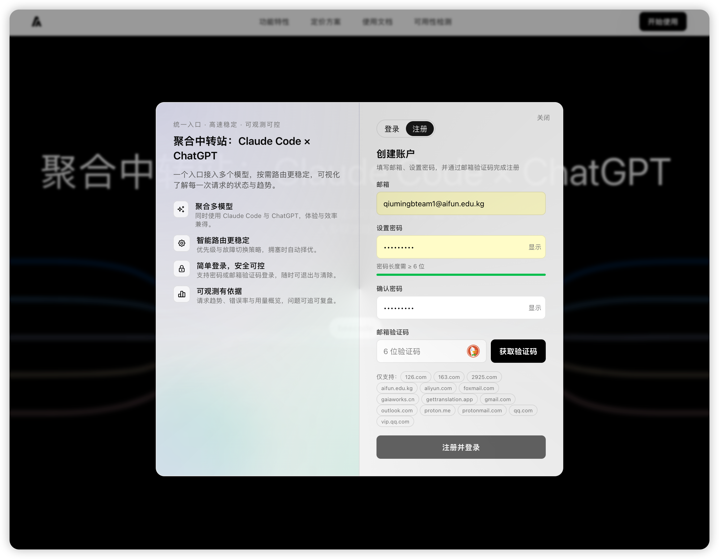
图5-1 用户注册页面
实际处理顺序大致是这样：先对用户提交的邮箱跑域名白名单，再校验密码（长度和字符种类），确认密码和确认密码两个输入框是否一致，最后把邮箱验证码再核一次。全部校验通过之后，密码再过一道哈希，新建用户记录，并签出令牌对返给前端。相关代码如下所示：
@Post('register')
async register(@Body() body: any, @Req() req: any, @Ip() ip: string) {
const email = String(body?.email ?? '').trim().toLowerCase();
const password = String(body?.password ?? '');
const confirm = String(body?.confirmPassword ?? '');
const code = String(body?.code ?? '').trim();
if (!email)
throw new HttpException(
{ code: 'invalid_email', field: 'email', message: '邮箱格式不正确' },
HttpStatus.UNPROCESSABLE_ENTITY,
);
await assertEmailAllowed(this.prisma, email);
if (
!password || password.length < 8 ||
!/[A-Za-z]/.test(password) || !/[0-9]/.test(password)
) {
throw new HttpException(
{ code: 'weak_password', field: 'password',
message: '密码至少 8 位，需包含字母与数字' },
HttpStatus.UNPROCESSABLE_ENTITY,
);
}
// ...验证码校验与用户创建逻辑
}
用户登录支持两条路：邮箱 OTP 验证码登录和邮箱密码登录。OTP 这条路的过程是——系统先发一个六位数字的验证码到用户邮箱，用户回填验证码并提交；后端拉到这个邮箱最新一条未被消费的验证码记录，比对哈希值，校验过了就签发令牌对、写一条会话记录。如下图5-2所示。
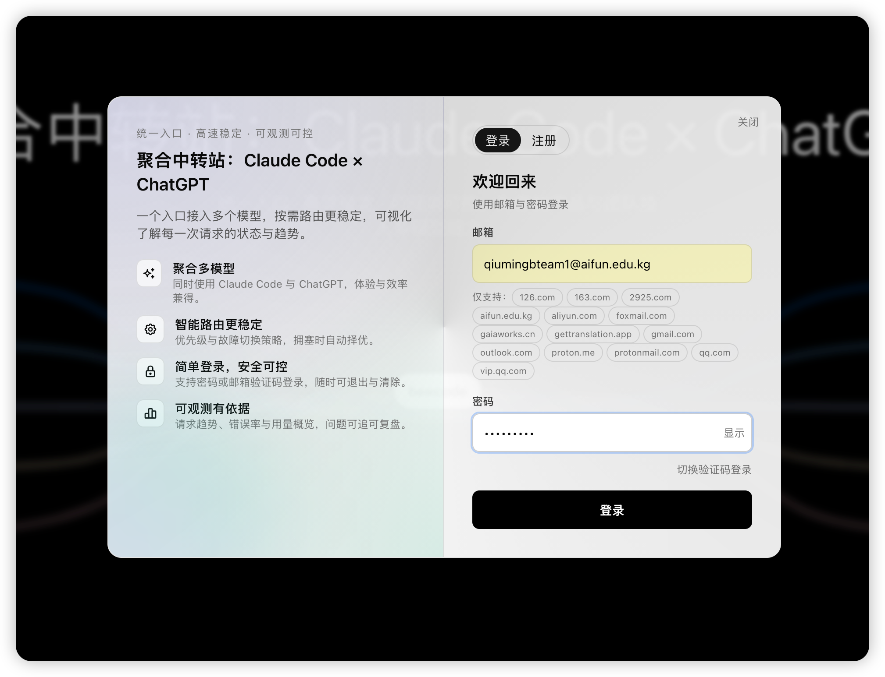
图5-2 用户密码登录页面
验证码的核对逻辑大致是这几步：先取该邮箱最新一条未被消费的验证码记录，看是不是已经过期、是不是超过最大尝试次数；都没问题再做哈希比对。比对成功后，如果该邮箱在 users 表里还没有对应记录，就自动注册一个新用户，最后签出 Refresh Token 和 Access Token。如下图5.3所示。
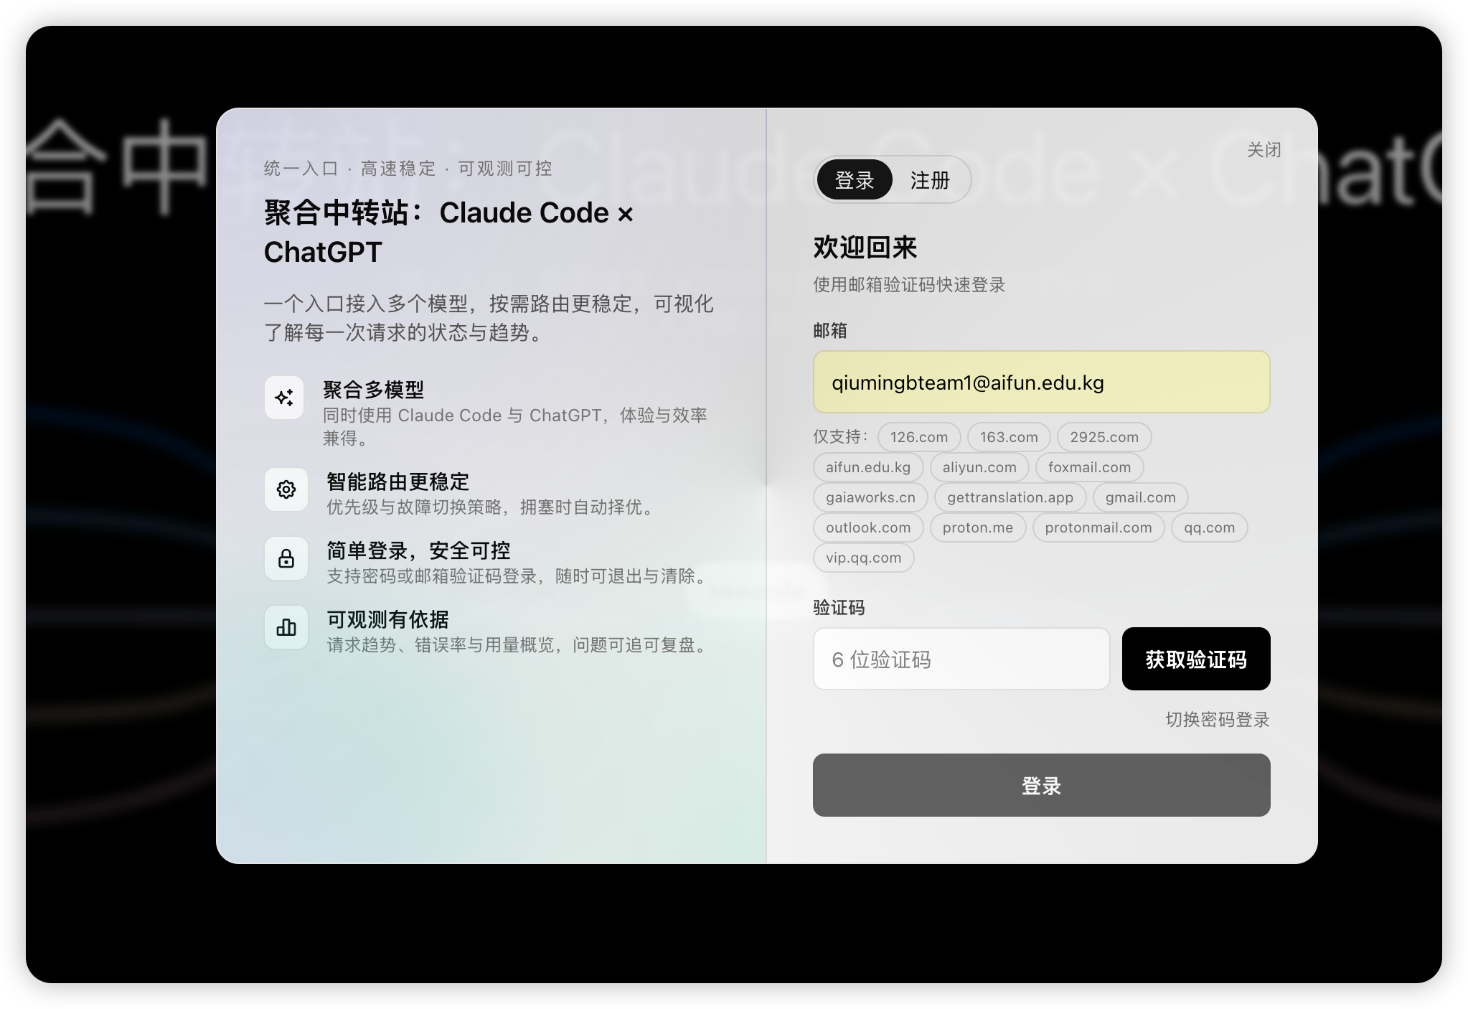
图5-3 用户验证码登录页面
相关代码如下所示：
async verifyLoginCode(email: string, code: string, userAgent?: string, ip?: string) {
const challenge = await this.prisma.client.loginChallenge.findFirst({
where: { email: email.toLowerCase(), consumedAt: null },
orderBy: { createdAt: 'desc' },
});
const now = new Date();
if (!challenge) return { ok: false as const, reason: 'no_active_challenge' };
if (new Date(challenge.expiresAt) < now)
return { ok: false as const, reason: 'expired' };
const ok = verifyHashWithSalt(code, challenge.codeHash);
if (!ok) {
await this.prisma.client.loginChallenge.update({
where: { id: challenge.id },
data: { attempts: (challenge.attempts ?? 0) + 1 },
});
return { ok: false as const, reason: 'invalid_code' };
}
// 签发令牌
const refreshToken = randomToken(32);
const refreshTokenHash = hashWithSalt(refreshToken);
const accessToken = signJwt(
{ sub: user.id, email: user.email }, JWT_SECRET, ACCESS_TOKEN_TTL,
);
// ...创建会话记录并返回令牌对
}

5.1.2 Dashboard概览实现
Dashboard 是用户登录之后看到的第一个页面，把几项核心指标摆出来——今日调用次数、今日花费、当前套餐、剩余日配额、加油包余额——目的是让开发者一眼能看出当下的使用状态。Dashboard 概览页面如下图5-4所示。
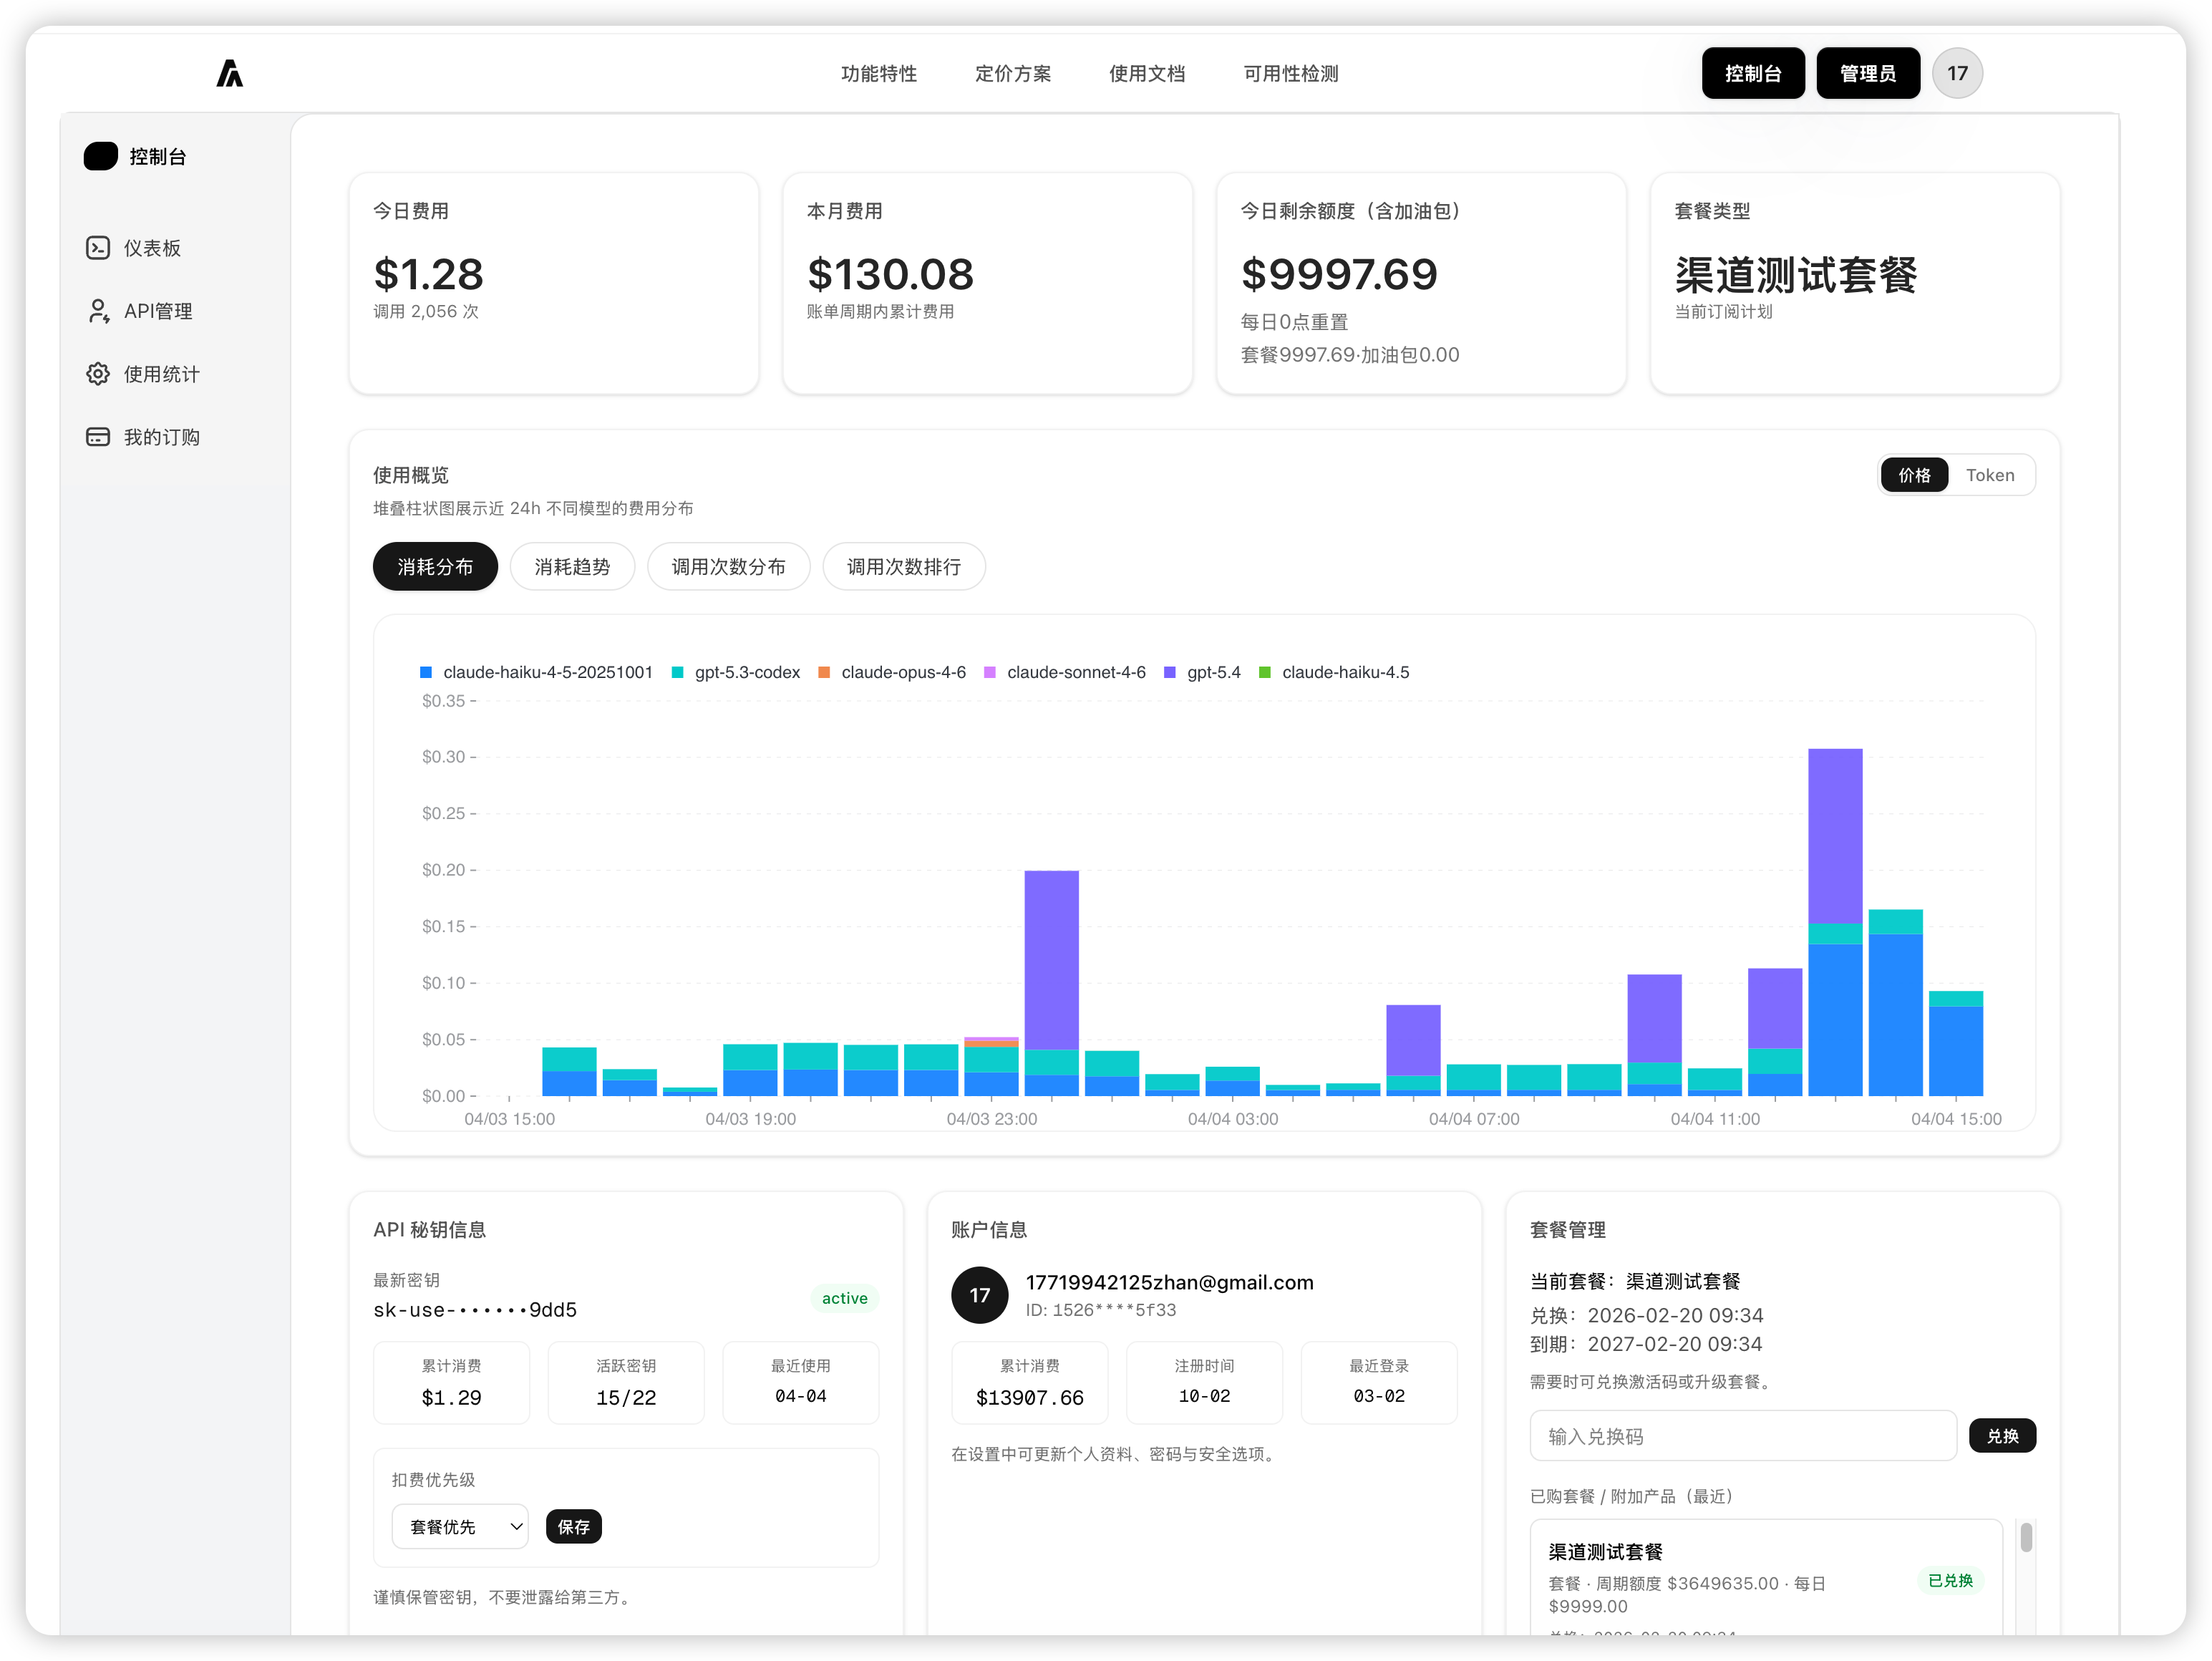
图5-4 Dashboard概览页面
后端 DashboardController 的 overview 接口要做的是「多维度数据聚合」。它先去 usage_hourly 表里跑当日的调用次数和费用统计；然后联表查 activation_redemptions 和 billing_plans，拿到当前套餐名和到期日；再去 user_plan 表里读日剩余配额；接着访问 user_balances 看加油包余额；最后把这些数据合到一起返给前端。整体走的是并行查询，前端拿到的是已经组装好的视图数据。仪表盘接口的核心代码如下所示。
@Get('overview')
async overview(@Headers('authorization') authz: string | undefined) {
const userId = this.userFromAuthz(authz);
const now = new Date();
// 今日统计（按上海时区计算当日起始）
const [todayAgg] = await this.prisma.client.$queryRaw<any[]>`
SELECT COALESCE(SUM(calls),0)::int AS calls,
COALESCE(SUM(cost_usd),0) AS cost_usd
FROM usage_hourly
WHERE user_id = ${userId}::uuid
AND (bucket AT TIME ZONE 'Asia/Shanghai')
>= date_trunc('day', (now() AT TIME ZONE 'Asia/Shanghai'))
`;
// 用户套餐信息
const rows: any[] = await this.prisma.client.$queryRaw`
SELECT bp.name AS plan_name, ar.period_end
FROM activation_redemptions ar
LEFT JOIN billing_plans bp ON bp.id = ar.plan_id
WHERE ar.user_id = ${userId}::uuid
AND ar.product_type = 'subscription'
AND (ar.period_end IS NULL OR ar.period_end >= ${now.toISOString()}::timestamptz)
ORDER BY ar.redeemed_at DESC LIMIT 1
`;
// ...组装并返回结果
}

5.1.3 API Key管理实现
API Key 列表页用表格的形式把当前用户的所有密钥摆出来——每行包含密钥名称、掩码预览（如 cx-****abcd）、状态标签、绑定的渠道、最后使用时间和创建时间，行末配一组「编辑 / 禁用 / 删除」按钮。出于安全考虑，列表接口绝不返回 secret 原文——这是个硬规则，不管前端做没做防护、不管谁拿到响应，secret 字段都不会出现在 list 接口的返回里。API Key 列表页面如下图5-6所示。
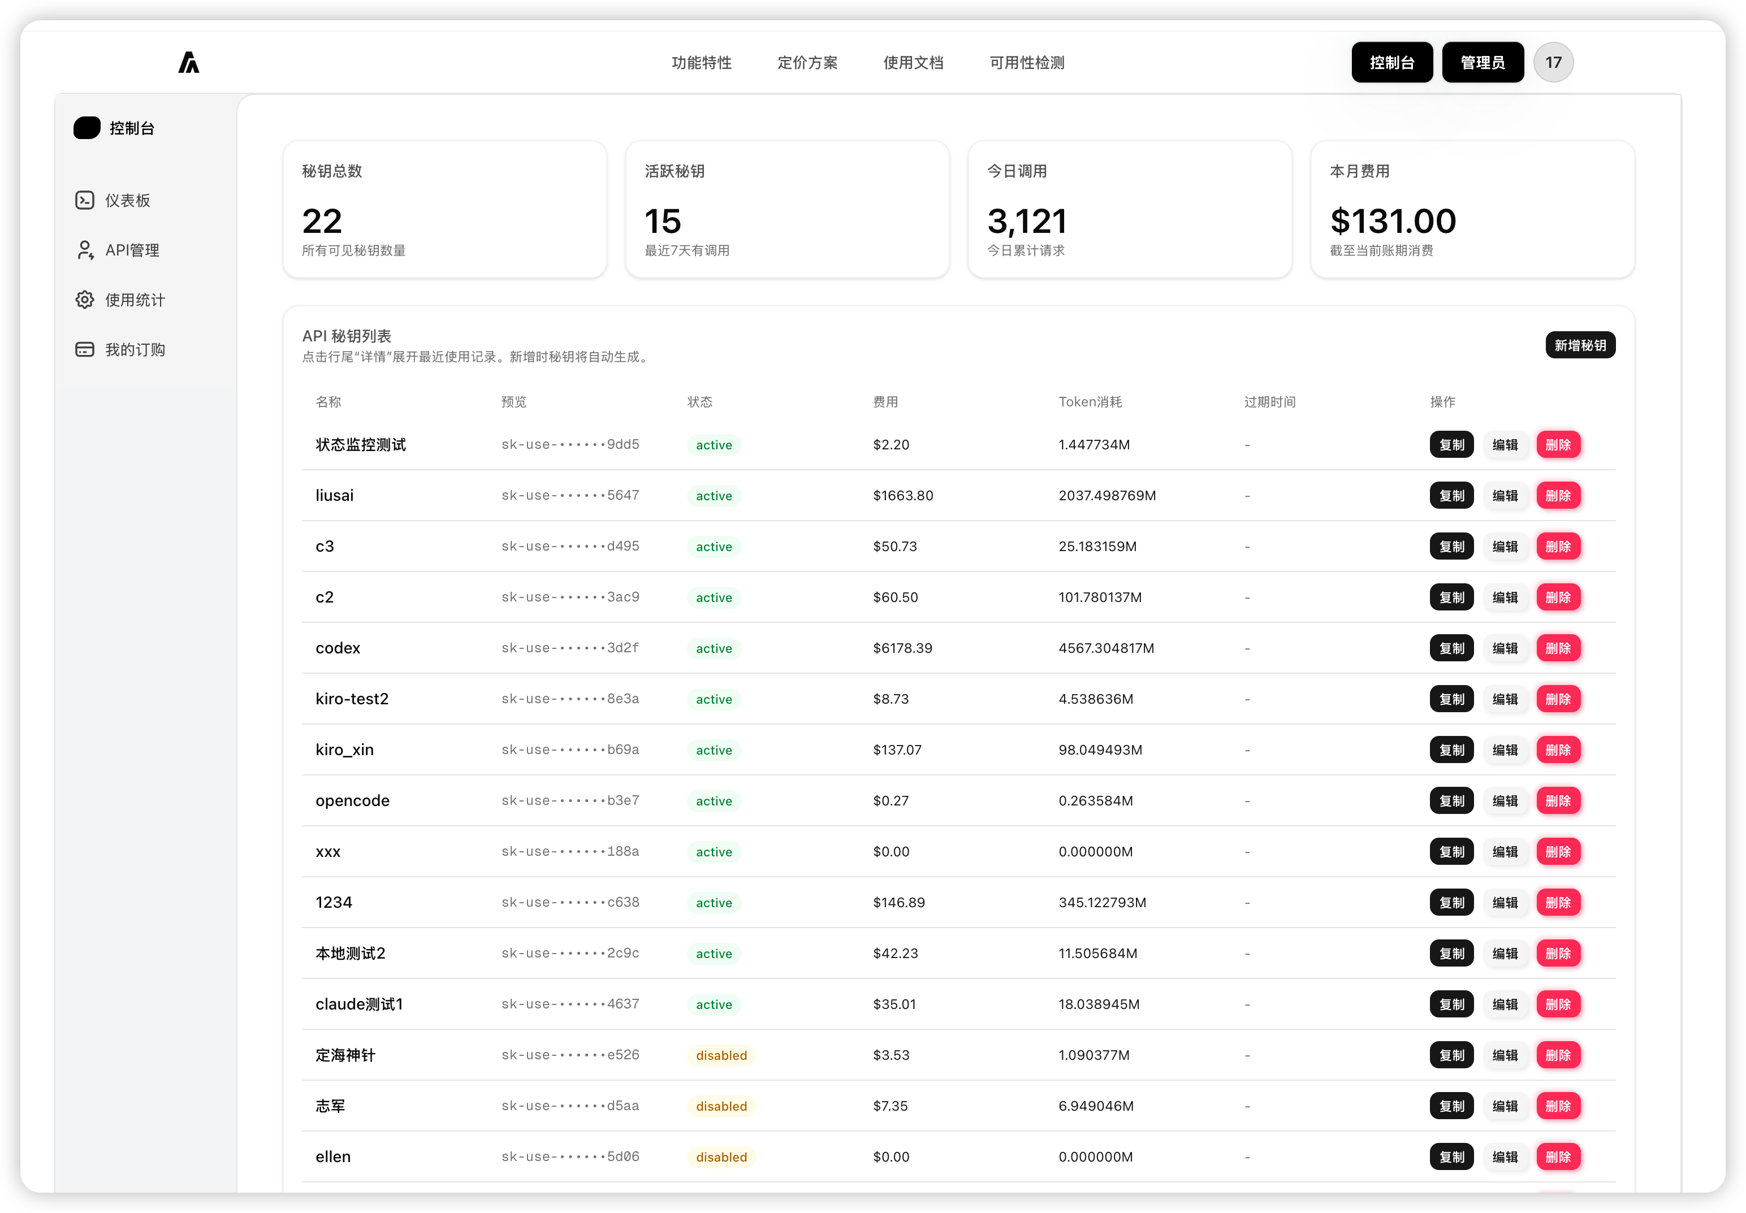
图5-5 API Key列表页面
后端 KeysController.list 通过 Prisma 拉出当前用户名下所有未删除的 Key，对每条记录调用 maskPreview 方法生成掩码预览串，返回结果里完全不带原始的 secret 字段——这样即便前端被劫持，攻击者也拿不到完整密钥。列表接口的核心代码如下所示。
@Get()
async list(@Headers('authorization') authz: string | undefined) {
const userId = this.userFromAuthz(authz);
const items = await this.prisma.client.userKey.findMany({
where: { userId, NOT: { status: 'deleted' } },
orderBy: { createdAt: 'desc' },
});
return items.map((k) => ({
id: k.id,
name: k.name,
preview: this.keys.maskPreview(k.secret), // 仅返回掩码
status: k.status,
channelId: k.channelId ?? null,
lastUsedAt: k.lastUsedAt ?? null,
createdAt: k.createdAt,
expiresAt: k.expiresAt ?? null,
}));
}
「创建 API Key 成功」的弹窗在用户点了「新建 Key」并填好名称之后弹出来，里面用一个高亮代码块把完整明文展示一次，旁边配一个复制按钮和一句明显的提示文字——「该密钥仅显示一次，请妥善保存」。用户一旦关闭弹窗，系统就再也无法把这个 Key 的明文显示出来。创建弹窗如下图所示。
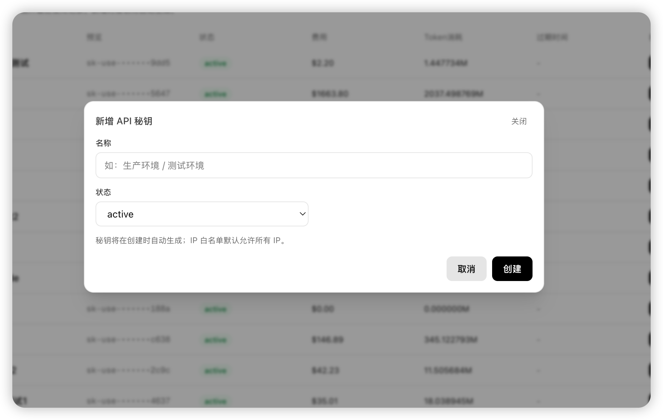
图5-6 API Key创建弹窗图
后端 KeysController.create 和 list 接口最大的区别在于：create 接口会在响应体里额外返回一次完整的 secret 字段——也只这一次返回。底层的 KeysService.create 方法负责生成 32 位随机密钥并写入数据库，写完之后任何路径都不会再把它读出来对外返回。
@Post()
async create(
@Headers('authorization') authz: string | undefined,
@Body() body: any,
) {
const userId = this.userFromAuthz(authz);
const name = String(body?.name ?? '').trim();
const channelId = body?.channelId ? String(body.channelId) : null;
const item = await this.keys.create(userId, name, channelId);
return {
id: item.id,
name: item.name,
preview: this.keys.maskPreview(item.secret),
status: item.status,
createdAt: item.createdAt,
channelId: item.channelId ?? null,
secret: item.secret, // 关键：仅创建时返回完整明文
};
}

5.1.4 用量统计实现
用量统计页面提供多个维度的 API 调用数据展示，包括用量汇总卡片（调用次数、总费用、总 Token 数）和时间序列趋势图。用户可以通过页面顶部的时间筛选器在「今日 / 近 7 天 / 近 30 天」之间切换。如下图5-7所示。
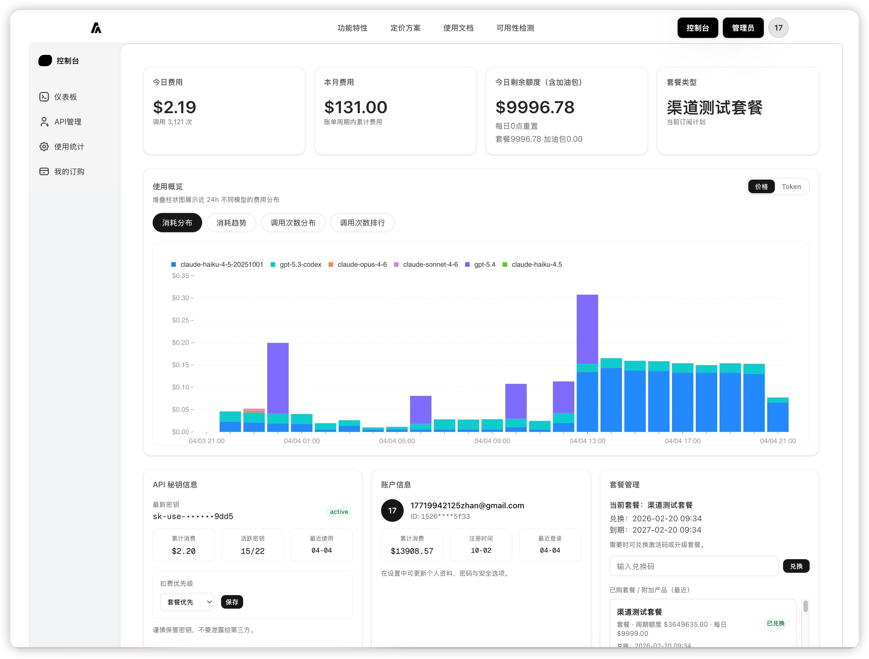
图5-7 用量统计页面
后端 UsageController.summary 从 usage_hourly 这张聚合表里按用户 id 和时间范围统计调用次数、费用和 Token 总数；为了减轻数据库压力，结果会通过 CacheService 在本地缓存 60 秒——同一个时间窗的反复查询直接命中缓存。用量汇总接口的核心代码如下所示。
@Get('summary')
async summary(
@Headers('authorization') authz: string | undefined,
@Query('range') range?: string,
) {
const userId = this.userFromAuthz(authz);
const cacheKey = `usage:summary:${userId}:${range || 'today'}`;
const cached = this.cache.get<any>(cacheKey);
if (cached) return cached;
const [row] = await this.prisma.client.$queryRaw<any[]>`
SELECT COALESCE(SUM(calls),0)::bigint AS calls,
COALESCE(SUM(cost_usd),0) AS cost_usd,
COALESCE(SUM(total_tokens),0)::bigint AS tokens
FROM usage_hourly
WHERE user_id = ${userId}::uuid
AND bucket >= ${this.computeRangeStart(range)}::timestamptz`;
const res = {
calls: toNumber(row?.calls, 0),
costUsd: toNumber(row?.cost_usd, 0),
tokens: toNumber(row?.tokens, 0),
};
this.cache.set(cacheKey, res, 60_000);
return res;
}
用量明细列表把每一次 API 调用都列出来——时间、模型名、提供商、来源、输入 / 输出 Token 数、本次费用、HTTP 状态码这些字段都在表格里。列表按时间倒序分页显示；用户可以下钻到某一次具体的调用记录里去排查异常。用量明细列表如下图所示。
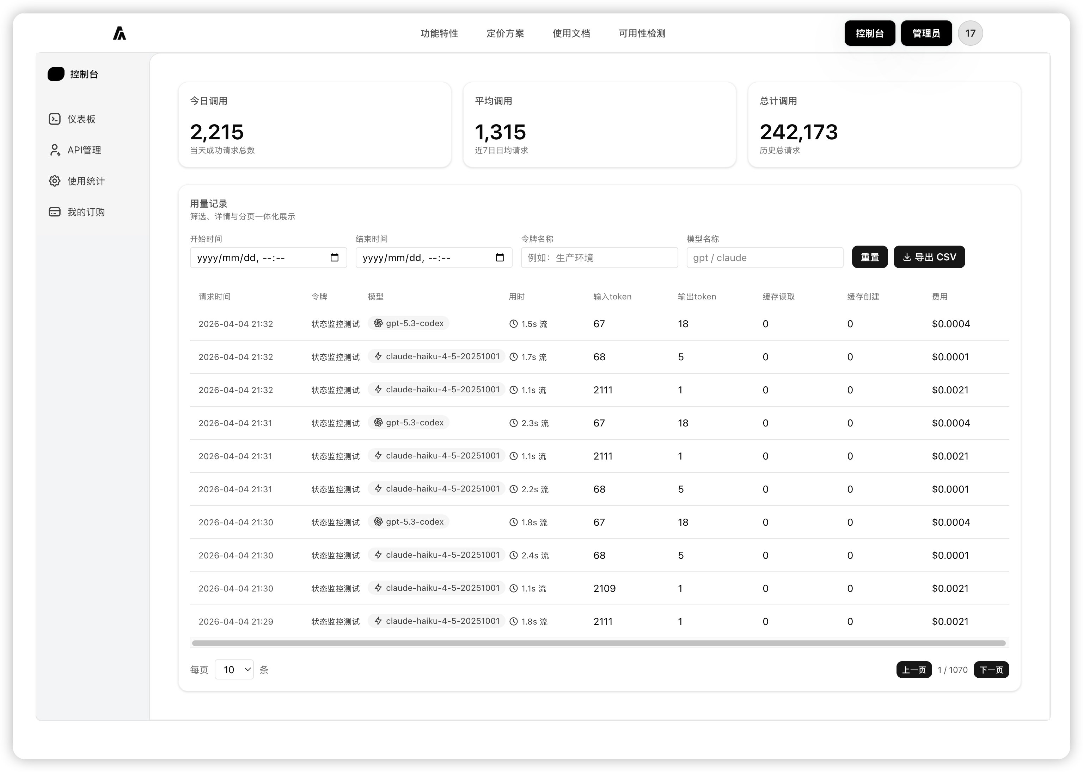
图5-8 用量明细页面
后端 UsageController.list 直接从 usage_requests 这张原始表里查记录，按 createdAt 倒序排列，分页用 limit / offset。每条记录返回完整的 Token 字段、费用字段和状态字段，前端据此渲染表格。明细查询接口的核心代码如下所示。
@Get('list')
async list(
@Headers('authorization') authz: string | undefined,
@Query('limit') limit?: string,
@Query('offset') offset?: string,
) {
const userId = this.userFromAuthz(authz);
const take = Math.min(parseInt(limit ?? '20', 10) || 20, 100);
const skip = Math.max(parseInt(offset ?? '0', 10) || 0, 0);
const items = await this.prisma.client.usageRequest.findMany({
where: { userId },
orderBy: { createdAt: 'desc' },
take, skip,
select: {
id: true, model: true, provider: true, requestSource: true,
inputTokens: true, outputTokens: true, totalTokens: true,
costUsd: true, httpStatus: true, status: true,
durationMs: true, createdAt: true,
},
});
return { items, limit: take, offset: skip };
}

5.1.5 订阅与激活码兑换实现
订阅管理页面把当前套餐的详细信息展示出来——套餐名、日限额、到期日期、剩余配额这些。页面里还有一个激活码输入框：用户填入兑换码、点「兑换」之后即可完成新套餐的开通或者当前套餐的续期；兑换成功后，页面上的套餐信息会立刻刷新。如下图5-9所示。
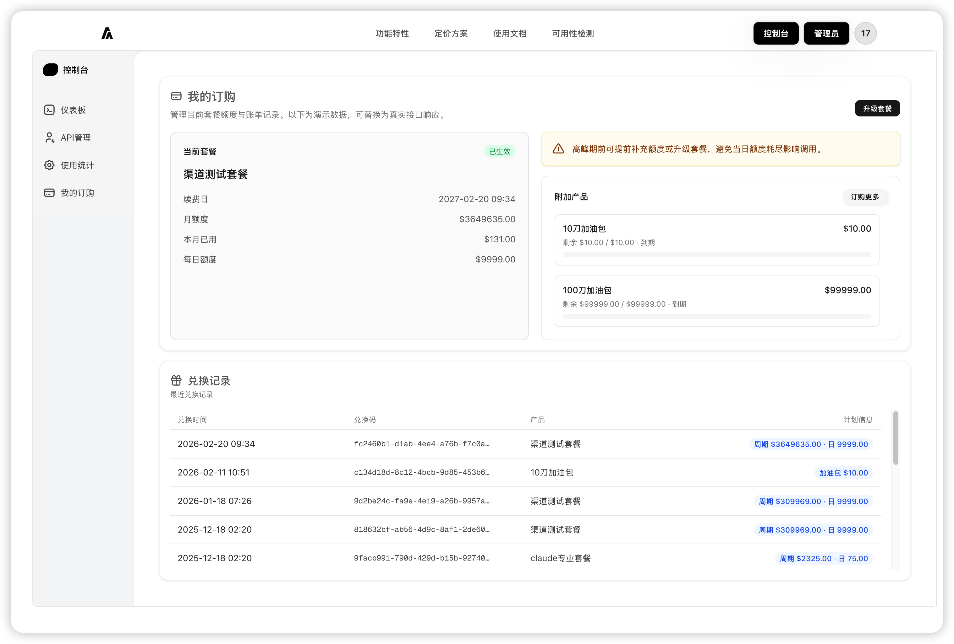
图5-9 订阅管理页面
后端 BillingController.currentPlan 接口为这个页面提供数据。它先联表查 activation_redemptions 和 billing_plans，找到当前最新一条仍生效的订阅记录；再结合 user_plan 表算出日限额和当日剩余配额，把这些信息一次性返回。当前套餐接口的核心代码如下所示。
@Get('current-plan')
async currentPlan(@Headers('authorization') authz: string | undefined) {
const userId = this.userFromAuthz(authz);
const [row] = await this.prisma.client.$queryRaw<any[]>`
SELECT bp.name, bp.product_type, bp.included_credits_cents,
ar.period_start, ar.period_end, ar.redeemed_at
FROM activation_redemptions ar
JOIN billing_plans bp ON bp.id = ar.plan_id
WHERE ar.user_id = ${userId}::uuid
AND ar.product_type = 'subscription'
AND (ar.period_end IS NULL OR ar.period_end >= now())
ORDER BY ar.redeemed_at DESC LIMIT 1`;
const userPlan = await this.prisma.client.userPlan.findUnique({
where: { userId },
});
return {
planName: row?.name ?? null,
productType: row?.product_type ?? null,
periodStart: row?.period_start ?? null,
periodEnd: row?.period_end ?? null,
dailyLimitCents: Number(userPlan?.dailyLimitCents ?? 0),
dailyRemainingCents: Number(userPlan?.dailyRemainingCents ?? 0),
};
}
用户输入激活码后点「兑换」，前端把兑换码 POST 到 /billing/redeem，后端依次跑四道校验——激活码是否存在、是否在有效期内、剩余兑换次数是否还有、单用户兑换上限是否已经被本用户用完。四道全过，写一条兑换记录，按套餐类型更新 user_plan 或 user_balances。激活码兑换的核心代码如下所示。
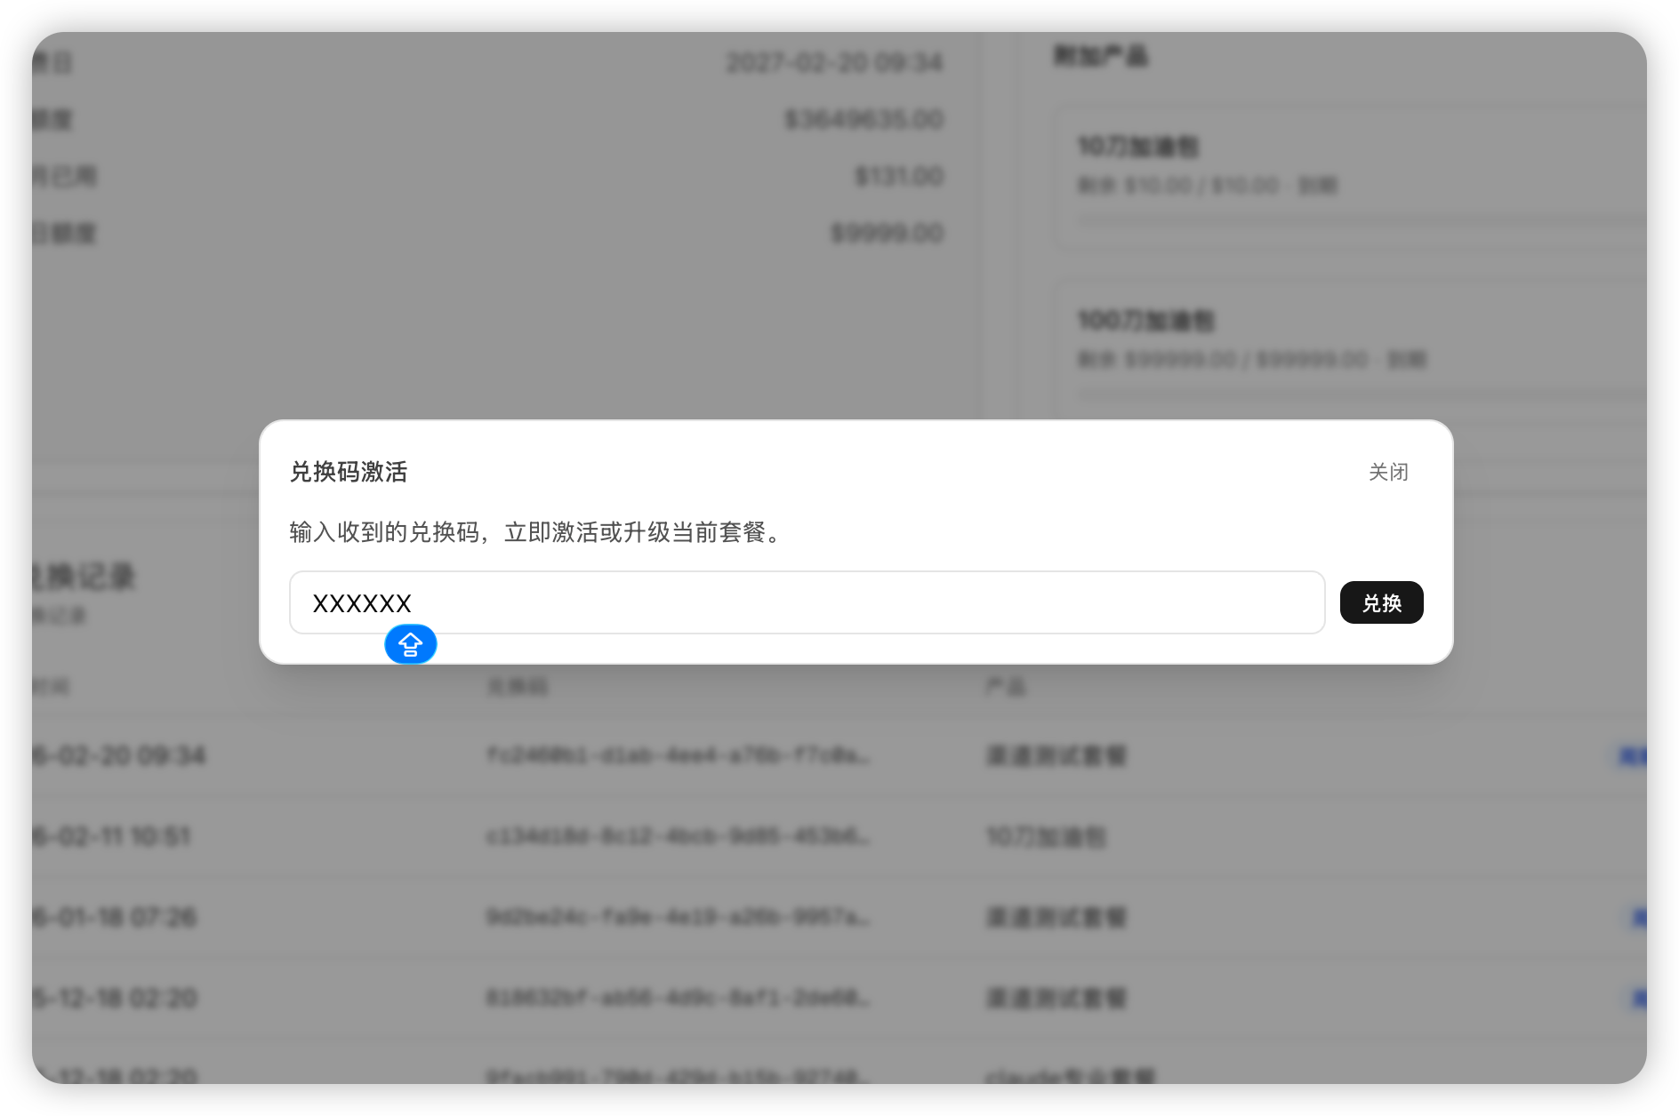
图5-10 激活码兑换
兑换接口的关键分支在于「订阅型 vs 加油包型」的处理差异：subscription 类型——如果用户已经持有相同套餐而且没过期，就走「叠加续期」（extend），把到期日往后推；如果是不同套餐，就走「重置覆盖」（reset），换上新套餐。addon 类型则简单——直接把额度累加到 user_balances 里去就行。
async redeem(userId: string, code: string) {
const ac = await this.prisma.client.activationCode.findUnique({
where: { code },
});
if (!ac) throw new BadRequestException('兑换码不存在');
if (ac.expiresAt && ac.expiresAt < new Date())
throw new BadRequestException('兑换码已过期');
if (ac.redeemedCount >= ac.maxRedemptions)
throw new BadRequestException('兑换码已用尽');
const used = await this.prisma.client.activationRedemption.count({
where: { userId, activationCodeId: ac.id },
});
if (used >= ac.perUserLimit)
throw new BadRequestException('您已兑换过该兑换码');
const plan = await this.prisma.client.billingPlan.findUnique({
where: { id: ac.planId },
});
if (plan.productType === 'subscription') {
await this.applySubscription(userId, plan, ac);
} else {
await this.applyAddon(userId, plan);
}
await this.prisma.client.activationCode.update({
where: { id: ac.id },
data: { redeemedCount: { increment: 1 } },
});
return { ok: true, planName: plan.name };
}

5.1.6 在线充值实现
在线充值页面用于让用户给账户的加油包余额充值。页面顶部是一张展示当前余额的信息卡片；中部是支付方式（支付宝 / 微信）的选择区；下面是金额选择区，预设了 5 美元、10 美元、20 美元、50 美元几个挡位的按钮，也支持自定义金额输入。用户选好金额、点「立即支付」就会进入支付流程，二维码或跳转链接由后端生成。如下图所示。
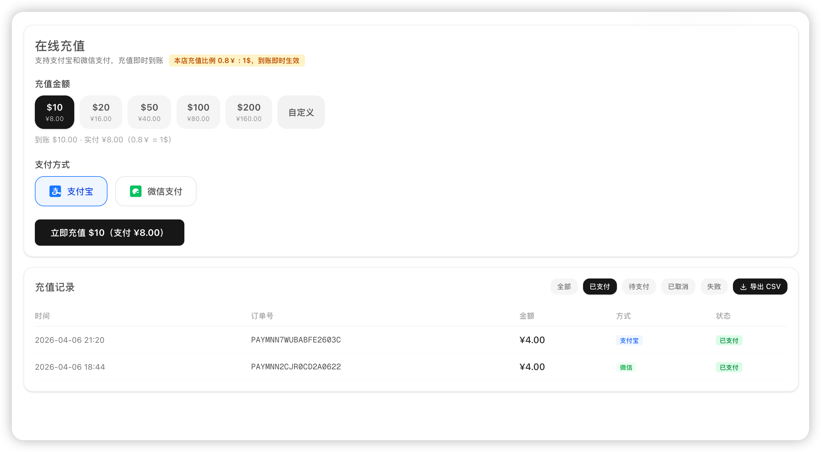
图5-11 在线充值页面
后端 PaymentController.create 接口接收充值金额（美元）和支付方式参数。它先校验金额是否在允许区间内，并且检查待支付订单数量以防刷单；然后按当前汇率把美元换算成人民币，调用支付宝或微信 SDK 创建支付订单、生成支付 URL；最后把订单写入 payment_orders 表。
@Post('create')
async create(
@Headers('authorization') authz: string | undefined,
@Body() body: { amount?: number; method?: string },
@Req() req: Request,
) {
const userId = this.userFromAuthz(authz);
const method = String(body?.method || '').toLowerCase();
if (method !== 'alipay' && method !== 'wechat')
throw new HttpException({ message: '不支持的支付方式' }, 400);
const amountUsd = Number(body?.amount);
const cfg = await this.getPaymentConfig();
if (!amountUsd || amountUsd < cfg.minAmount || amountUsd > cfg.maxAmount)
throw new HttpException(
{ message: `充值金额需在 $${cfg.minAmount} ~ $${cfg.maxAmount} 之间` },
400,
);
// 防刷：限制单用户pending订单数量
const [{ c }]: any[] = await this.prisma.client.$queryRawUnsafe(
`SELECT COUNT(*)::int AS c FROM payment_orders
WHERE user_id = $1::uuid AND status = 'pending'
AND created_at > NOW() - INTERVAL '10 minutes'`,
userId,
);
if (Number(c) >= 20)
throw new HttpException({ message: '待支付订单过多' }, 429);
// 换算汇率：USD → CNY
const amountCny = Math.round(amountUsd * cfg.cnyToUsdRate * 100) / 100;
const orderNo = this.generateOrderNo();
const subject = `余额充值 $${amountUsd.toFixed(2)}`;
// 调用支付SDK创建订单
const payUrl = method === 'alipay'
? await this.alipay.createPagePayUrl(orderNo, amountCny, subject, returnUrl)
: await this.wechatPay.createOrder(orderNo, amountCny, subject, clientIp);
// 写入数据库
await this.prisma.client.$executeRawUnsafe(
`INSERT INTO payment_orders
(id, user_id, order_no, pay_method, amount_cny, amount_usd_cents,
status, pay_url, expired_at, created_at, updated_at)
VALUES ($1::uuid, $2::uuid, $3, $4, $5, $6, 'pending', $7,
NOW() + INTERVAL '30 minutes', NOW(), NOW())`,
randomUUID(), userId, orderNo, method, amountCny,
Math.round(amountUsd * 1_000_000), payUrl,
);
return { orderNo, payUrl, amountUsd, amountCny, method };
}

5.1.7 模型与价格查询实现
模型与价格查询页面用于让用户看到平台目前支持的所有 AI 模型以及它们的计费单价。页面用分类标签的形式组织——每个分类下用一张表展示该分类下的所有模型；表格的列包括模型名、输入 Token 单价、输出 Token 单价、缓存创建 Token 单价、缓存读取 Token 单价等。用户切换分类标签即可对比不同类型模型的价格。如下图所示。
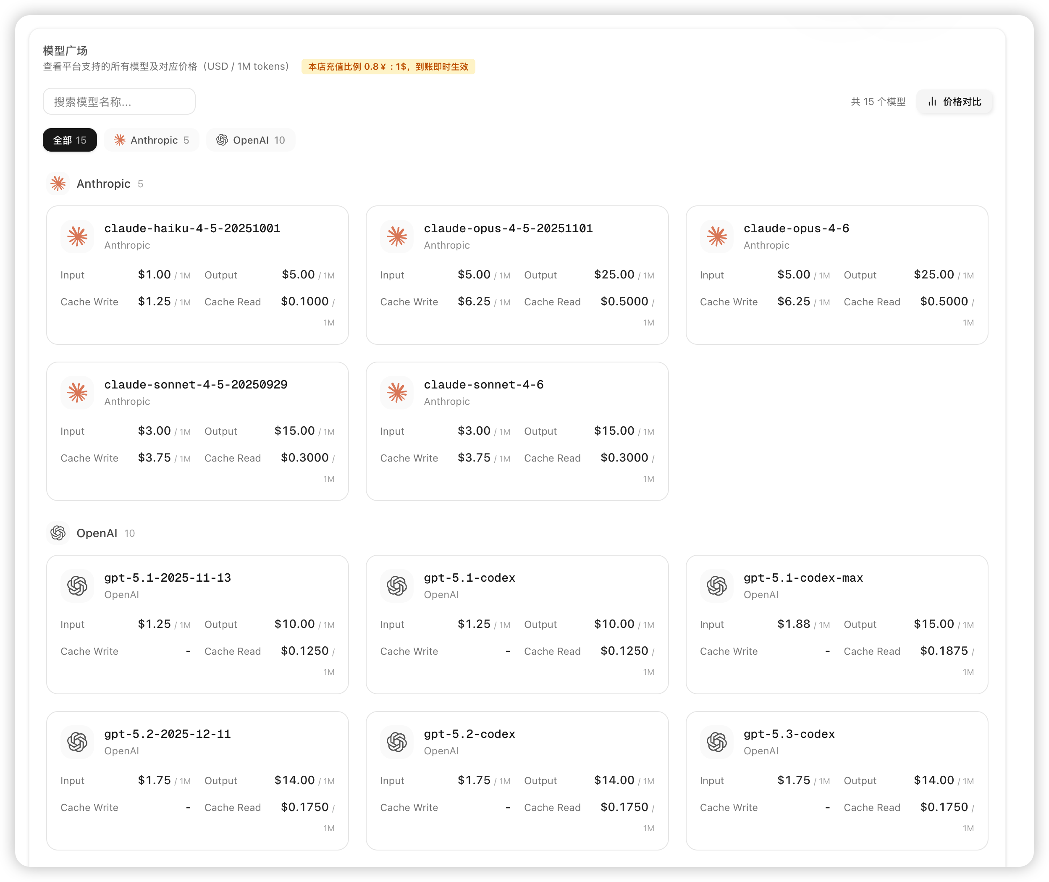
图5-12 模型与价格查询实现
后端 BillingController.publicModelPricing 接口只返回 model_pricing 表中 visible=true 的条目，并行查询模型记录和模型分类（model_categories 表）后做组装，按分类升序、模型 sortOrder 升序排好返给前端。
@Get('model-pricing')
async publicModelPricing(
@Headers('authorization') authz: string | undefined,
) {
this.userFromAuthz(authz); // 仅验证登录
// 并行查询模型与分类
const [modelRows, catRows]: [any[], any[]] = await Promise.all([
this.prisma.client.$queryRawUnsafe(
`SELECT model_name, input_cost_per_token, output_cost_per_token,
cache_creation_input_token_cost, cache_read_input_token_cost,
category
FROM model_pricing
WHERE visible = true
ORDER BY category, model_name`,
),
this.prisma.client.$queryRawUnsafe(
`SELECT name, icon, color, sort_order
FROM model_categories
ORDER BY sort_order, name`,
),
]);
const items = (modelRows || []).map((r) => ({
model: String(r.model_name),
category: r.category || 'Other',
input: Number(r.input_cost_per_token || 0),
output: Number(r.output_cost_per_token || 0),
cacheCreate: Number(r.cache_creation_input_token_cost || 0),
cacheRead: Number(r.cache_read_input_token_cost || 0),
}));
const categories = (catRows || []).map((r) => ({
name: r.name,
icon: r.icon || '',
color: r.color || 'neutral',
sortOrder: Number(r.sort_order || 0),
}));
return { items, categories };
}

5.2 管理员功能实现

5.2.1 管理后台概览实现
管理后台概览页面把平台的全局统计数据放在一处——注册用户总数、今日调用总量、今日总费用、错误率，再加上热门模型和活跃用户的排行榜。管理员通过这个页面可以快速判断平台整体的运行情况。访问这个页面有角色校验：role 为 qiumingadmin 才能进。
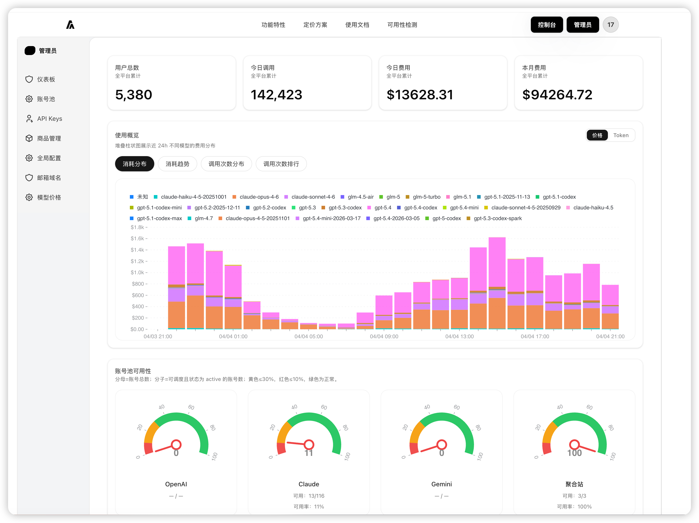
图5-11管理后台概览页面
后端 AdminController.overview 接口的入口处加了 requireAdmin 守卫，确保只有管理员能访问。守卫过了之后，接口并行执行多条聚合查询统计全局数据——先从 users 表统计注册总人数；再从 usage_hourly 按今日时间范围拉调用次数和费用；接着算错误率、Top 模型、Top 用户。所有结果汇总返给前端。
@Get('overview')
async overview(@Headers('authorization') authz: string | undefined) {
await this.requireAdmin(authz);
const totalUsers = await this.prisma.client.user.count();
const [today] = await this.prisma.client.$queryRaw<any[]>`
SELECT COALESCE(SUM(calls),0)::bigint AS calls,
COALESCE(SUM(cost_usd),0) AS cost_usd,
COALESCE(SUM(error_calls),0)::bigint AS errors
FROM usage_hourly
WHERE bucket >= date_trunc('day', now())`;
const topModels = await this.prisma.client.$queryRaw<any[]>`
SELECT model, SUM(calls)::bigint AS calls
FROM usage_hourly
WHERE bucket >= date_trunc('day', now())
GROUP BY model ORDER BY calls DESC LIMIT 10`;
const topUsers = await this.prisma.client.$queryRaw<any[]>`
SELECT user_id, SUM(cost_usd) AS cost
FROM usage_hourly
WHERE bucket >= date_trunc('day', now())
GROUP BY user_id ORDER BY cost DESC LIMIT 10`;
return {
totalUsers,
todayCalls: Number(today?.calls ?? 0),
todayCost: Number(today?.cost_usd ?? 0),
errorRate: Number(today?.errors ?? 0) / Math.max(1, Number(today?.calls ?? 0)),
topModels, topUsers,
};
}

5.2.2 套餐管理实现
套餐列表页面以表格形式列出平台所有计费套餐——每行展示套餐名、产品类型（subscription / addon）、日限额、价格、状态、排序号，行末配「编辑 / 删除」按钮；页面右上角有「新建套餐」按钮，能打开套餐创建对话框。套餐列表如下图所示。
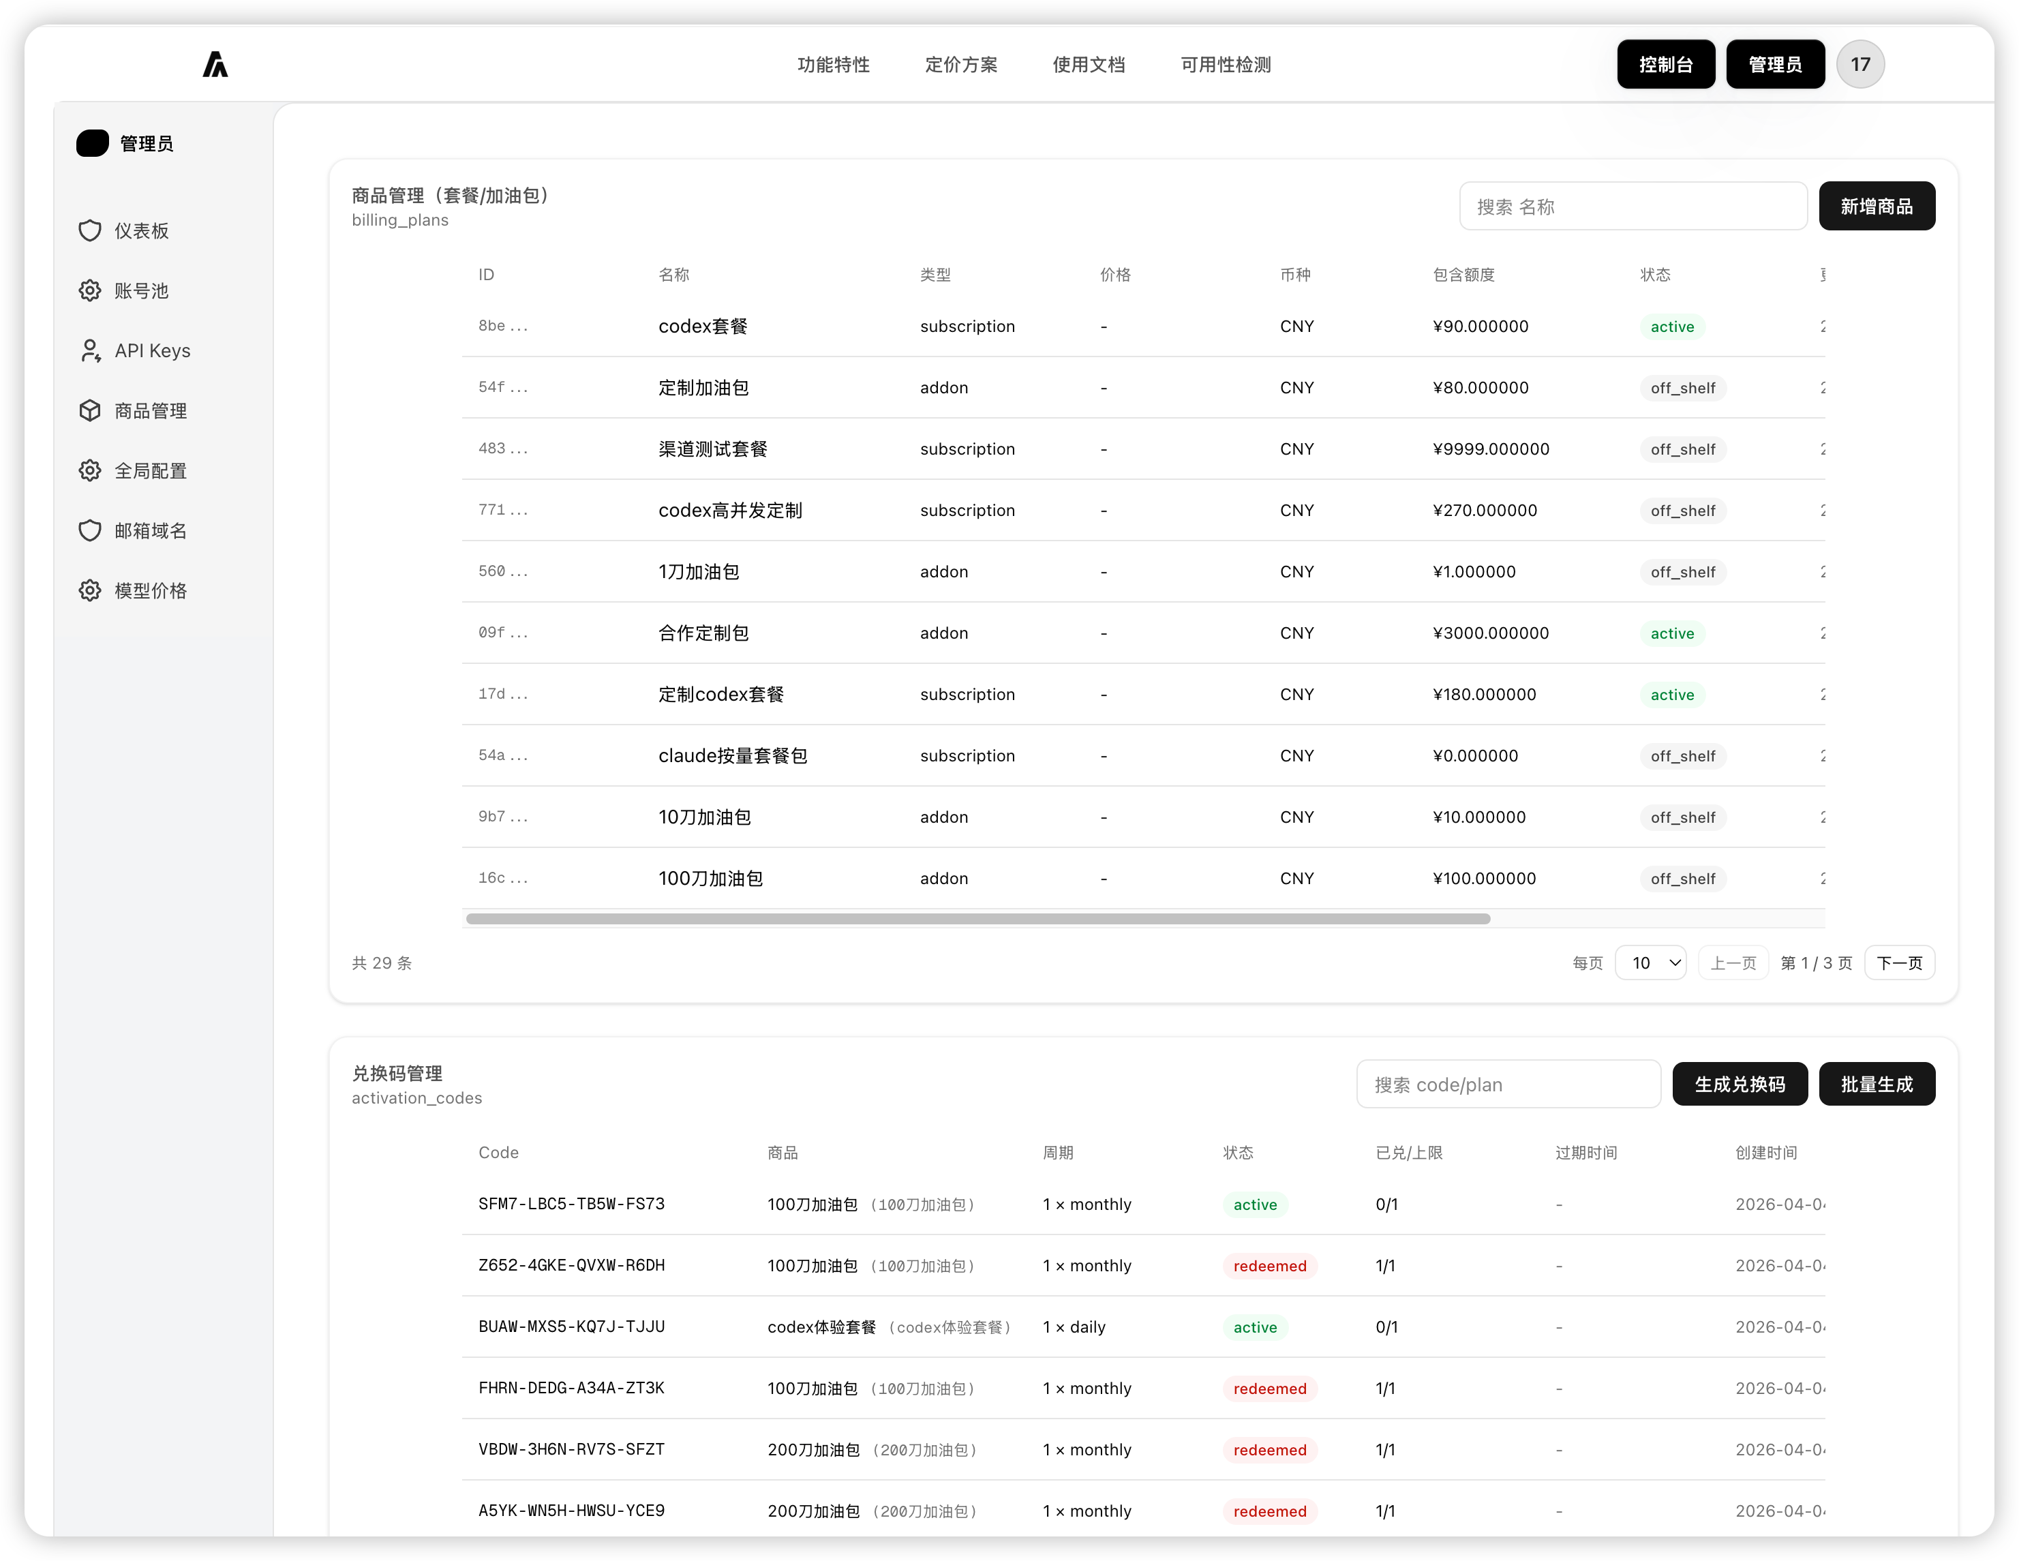
图5-12 套餐列表
后端 AdminController.listPlans 接口通过 Prisma 拉出所有套餐记录，按 sortOrder 升序排列，返回结果包含套餐的所有展示字段——包括 JSON 类型的 features、allowedModels、channelMultipliers 等。
@Get('plans')
async listPlans(@Headers('authorization') authz: string | undefined) {
await this.requireAdmin(authz);
const plans = await this.prisma.client.billingPlan.findMany({
orderBy: { sortOrder: 'asc' },
});
return plans.map((p) => ({
id: p.id,
name: p.name,
productType: p.productType,
includedCreditsCents: Number(p.includedCreditsCents),
priceDisplay: p.priceDisplay,
status: p.status,
sortOrder: p.sortOrder,
features: p.features,
allowedModels: p.allowedModels,
allowedProviders: p.allowedProviders,
channelMultipliers: p.channelMultipliers,
createdAt: p.createdAt,
}));
}
套餐编辑表单是一个弹窗（也可以是独立页面），包含的字段不少：套餐名称、产品类型选择器、日限额输入框、价格展示文本、功能列表（这一项是动态可增可删的）、允许的模型多选、允许的提供商多选，以及渠道倍率配置。管理员填好之后点「保存」即提交。套餐编辑表单如下图5-13所示。
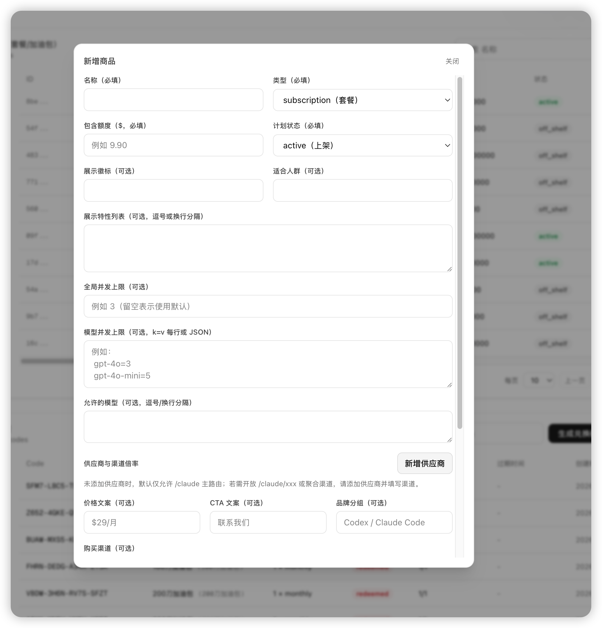
图5-13 套餐编辑框
后端 AdminController.upsertPlan 接口处理套餐的创建和更新——根据请求体里有没有 id 字段决定走 Prisma 的 update 还是 create。这个接口对 JSON 类型字段做了类型校验，确保 features 和 allowedModels 这类字段的格式不会因为前端传错而存到数据库里。
@Post('plans')
async upsertPlan(
@Headers('authorization') authz: string | undefined,
@Body() body: any,
) {
await this.requireAdmin(authz);
const data = {
name: String(body.name),
productType: String(body.productType),
includedCreditsCents: BigInt(body.includedCreditsCents ?? 0),
priceDisplay: body.priceDisplay ?? null,
status: body.status ?? 'active',
sortOrder: Number(body.sortOrder ?? 0),
features: Array.isArray(body.features) ? body.features : [],
allowedModels: Array.isArray(body.allowedModels) ? body.allowedModels : [],
allowedProviders: Array.isArray(body.allowedProviders) ? body.allowedProviders : [],
channelMultipliers: body.channelMultipliers ?? null,
};
if (body.id) {
return this.prisma.client.billingPlan.update({
where: { id: body.id }, data,
});
}
return this.prisma.client.billingPlan.create({
data: { id: randomUUID(), ...data },
});
}

5.2.3 激活码管理实现
激活码管理页面以表格的形式展示所有激活码记录——每行显示兑换码、关联套餐、最大兑换次数、已兑换次数、单用户上限、状态、过期时间，行末有「启用 / 禁用」按钮；右上角的「批量生成」按钮能打开生成激活码对话框。激活码管理页面如下图所示。
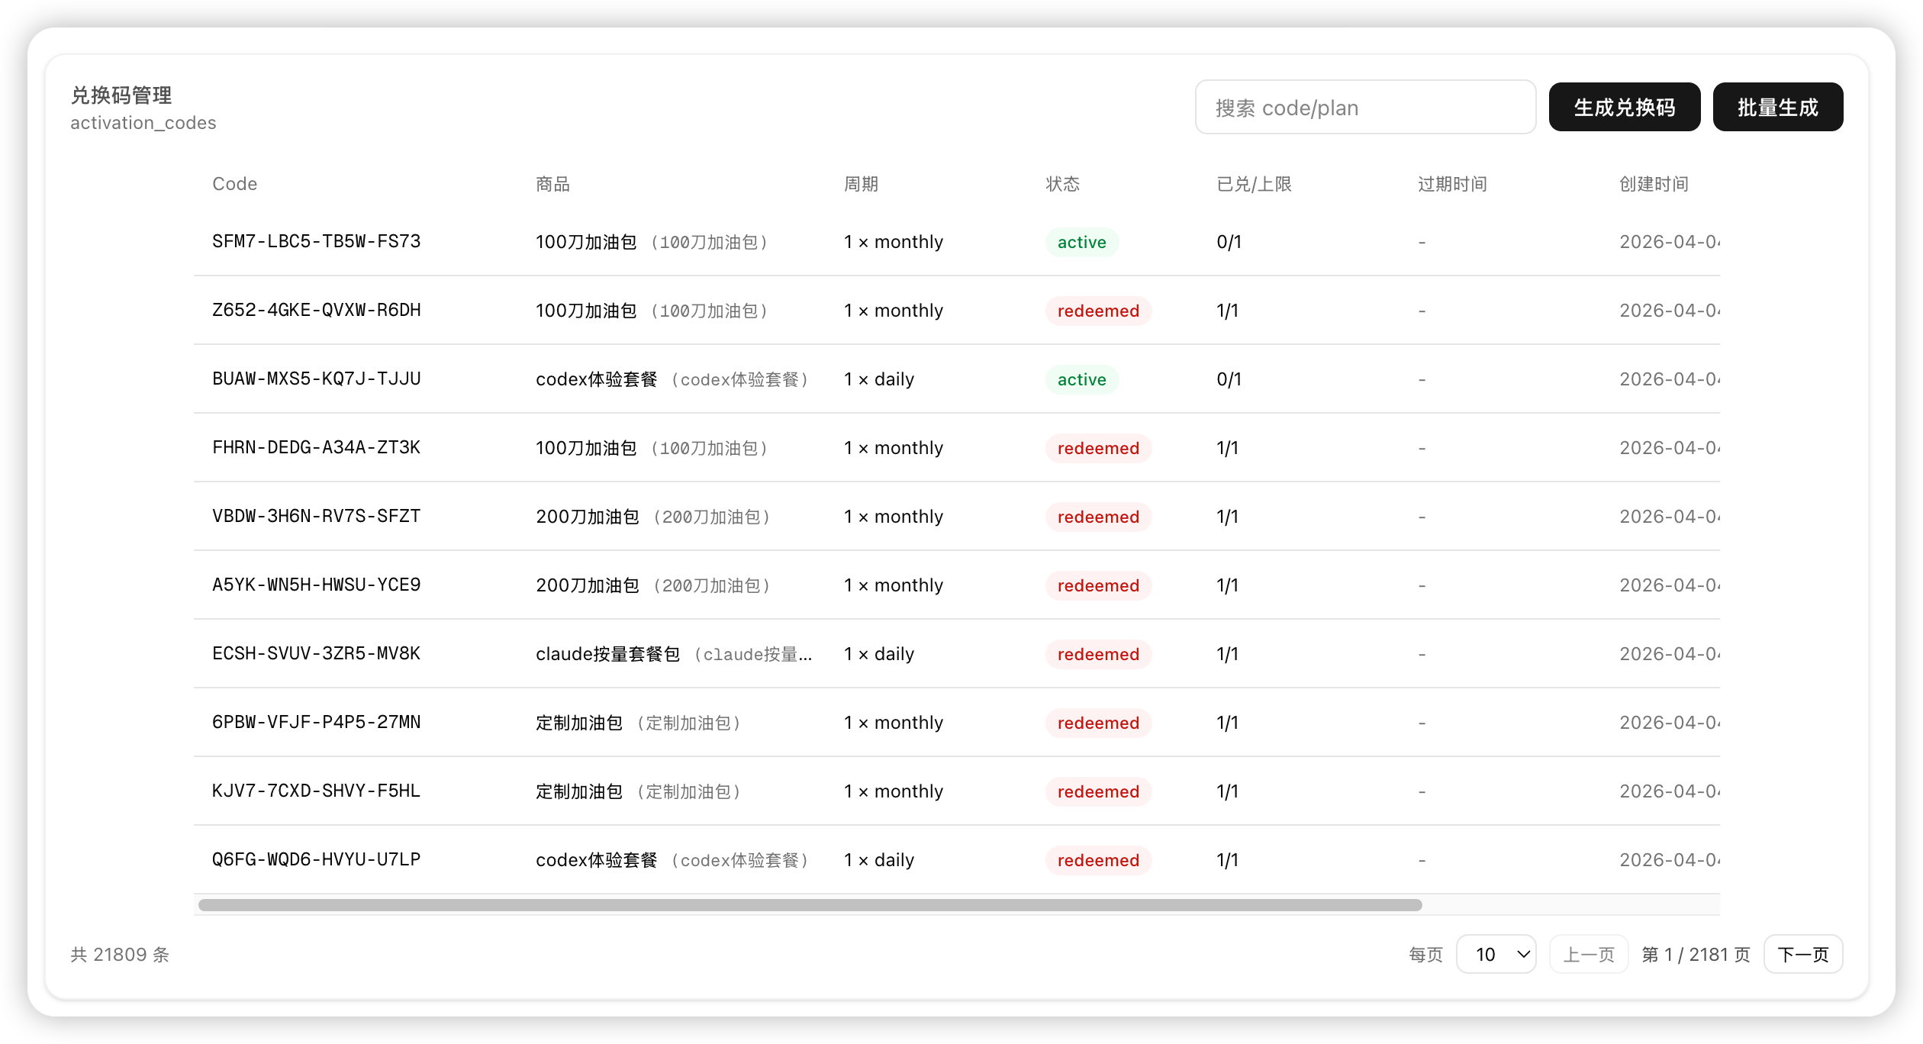
图5-14 激活码管理页面
后端 AdminController.listActivationCodes 通过 Prisma 查询激活码记录，使用 include 联表加载关联的 billing_plans 数据；返回结果中把套餐名展开供前端展示，按创建时间倒序排列。
@Get('activation-codes')
async listActivationCodes(@Headers('authorization') authz: string | undefined) {
await this.requireAdmin(authz);
const items = await this.prisma.client.activationCode.findMany({
orderBy: { createdAt: 'desc' },
include: { plan: true },
});
return items.map((c) => ({
id: c.id,
code: c.code,
planId: c.planId,
planName: c.plan?.name ?? null,
status: c.status,
maxRedemptions: c.maxRedemptions,
redeemedCount: c.redeemedCount,
perUserLimit: c.perUserLimit,
expiresAt: c.expiresAt,
createdAt: c.createdAt,
}));
}
「批量生成激活码」弹窗用来一次性创建多张激活码记录。弹窗里能配的字段包括关联套餐选择器、生成数量（默认 1，上限 100）、最大兑换次数、单用户上限、有效期日期选择器，以及兑换码前缀。管理员填完之后点「立即生成」就在一个事务里把所有码都建出来。
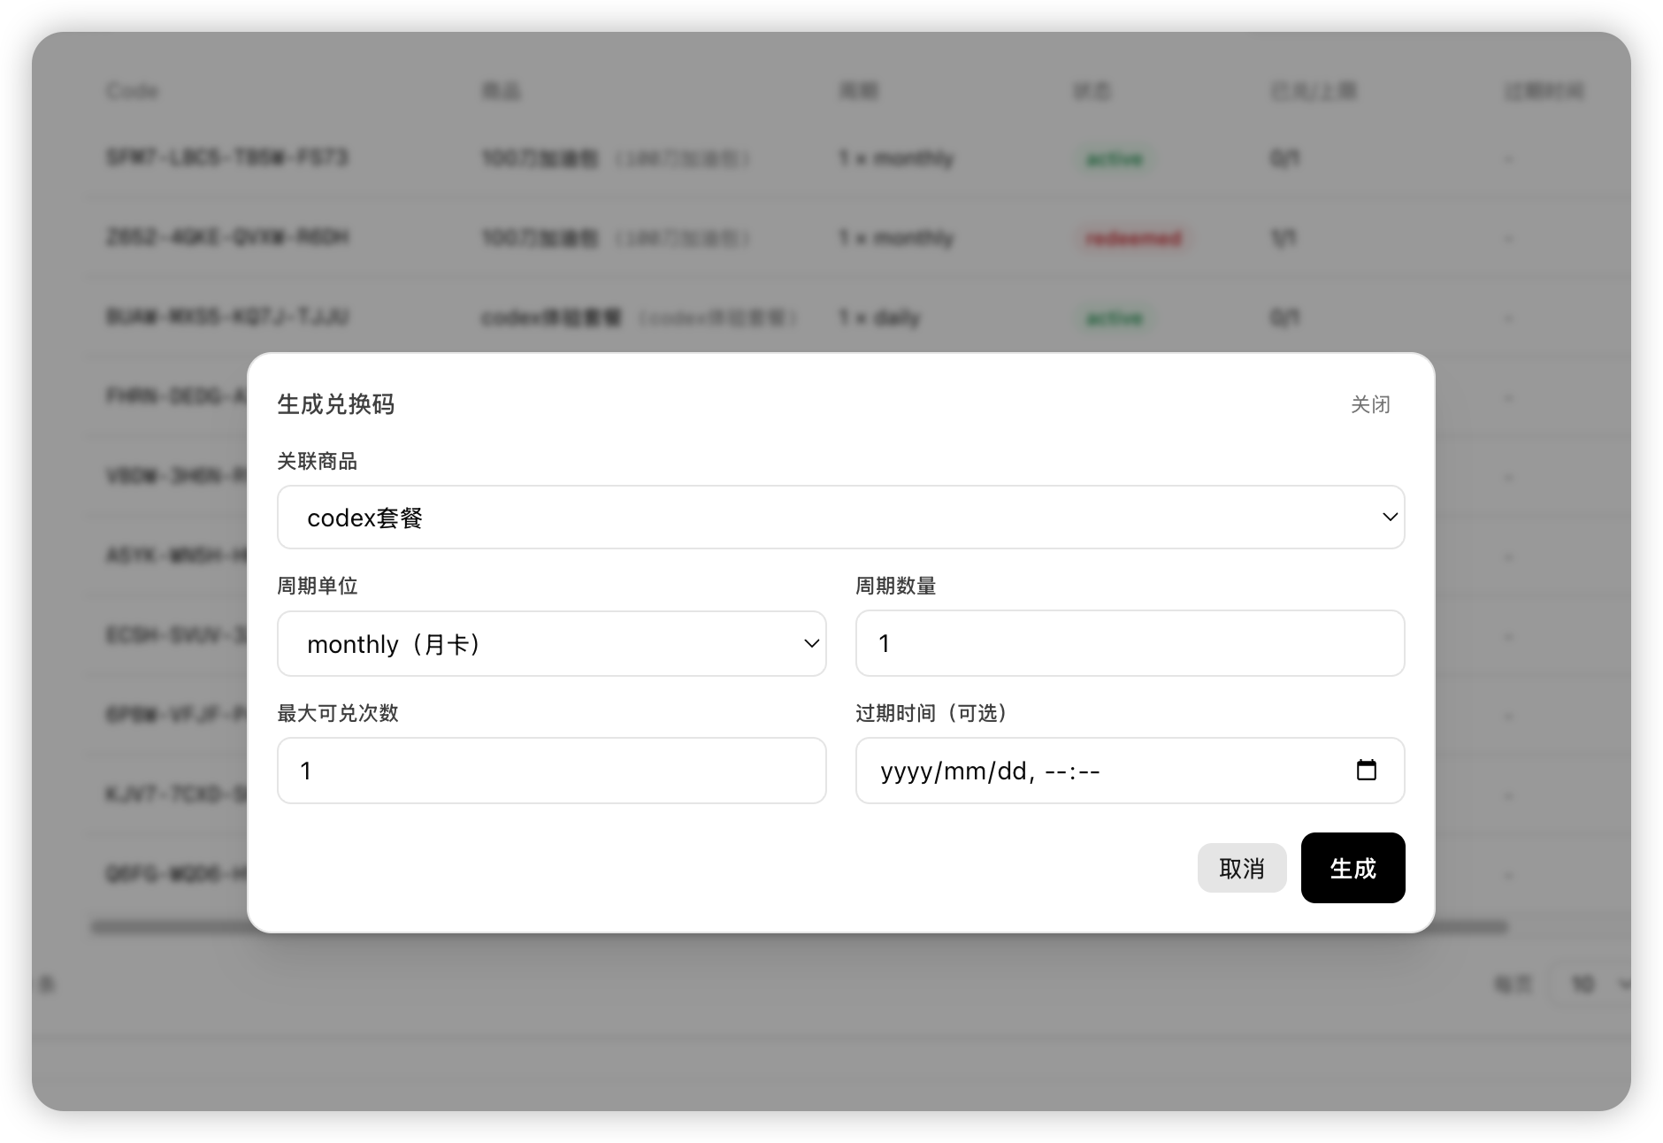
图5-15 生成激活码弹窗
后端 AdminController.generateActivationCodes 在一个事务里循环创建指定数量的激活码记录——每一条都用 randomCode 方法基于前缀加随机字符串拼出来，所有记录共享相同的套餐 ID、兑换上限和有效期。
@Post('activation-codes/generate')
async generateActivationCodes(
@Headers('authorization') authz: string | undefined,
@Body() body: any,
) {
await this.requireAdmin(authz);
const planId = String(body.planId);
const count = Math.min(Math.max(1, Number(body.count ?? 1)), 100);
const prefix = String(body.prefix ?? 'CX-');
const maxRedemptions = Number(body.maxRedemptions ?? 1);
const perUserLimit = Number(body.perUserLimit ?? 1);
const expiresAt = body.expiresAt ? new Date(body.expiresAt) : null;
const created: any[] = [];
await this.prisma.client.$transaction(async (tx) => {
for (let i = 0; i < count; i++) {
const code = `${prefix}${randomCode(12)}`;
const row = await tx.activationCode.create({
data: {
id: randomUUID(),
code, planId, status: 'active',
maxRedemptions, perUserLimit, expiresAt,
},
});
created.push(row);
}
});
return { ok: true, count: created.length, items: created };
}

5.2.4 AI账号池管理实现
OpenAI 账号管理页面把平台已配置的所有上游 OpenAI 账号摆出来——列表中能看到账号名、账号类型（shared / dedicated / group）、可调度状态、优先级、限流状态、最近使用时间、剩余调度容量等字段。管理员可以在这里添加新账号、编辑现有账号、调整调度参数。
图5-16 OpenAI账号管理页面
后端 AdminController.listOpenAIAccounts 从 openai_accounts 表读所有账号记录；包含敏感字段（accessTokenCipher、refreshTokenCipher）的字段会先做脱敏处理再返回——前端拿到的不会是真实密文。
@Get('openai-accounts')
async listOpenAIAccounts(@Headers('authorization') authz: string | undefined) {
await this.requireAdmin(authz);
const items = await this.prisma.client.openAIAccount.findMany({
orderBy: [{ priority: 'desc' }, { lastUsedAt: 'desc' }],
});
return items.map((a) => ({
id: a.id,
name: a.name,
accountType: a.accountType,
isActive: a.isActive,
schedulable: a.schedulable,
status: a.status,
priority: a.priority,
rateLimitedAt: a.rateLimitedAt,
rateLimitResetAt: a.rateLimitResetAt,
lastUsedAt: a.lastUsedAt,
totalUsage: a.totalUsage ? Number(a.totalUsage) : 0,
// 敏感字段不返回明文
hasAccessToken: !!a.accessTokenCipher,
hasRefreshToken: !!a.refreshTokenCipher,
}));
}
Claude 账号管理页面整体结构和 OpenAI 那边相似，但多了一些 Claude 账号特有的字段——比如订阅信息（subscriptionInfoJson）和权限范围（scopes）；列表里能看到账号名、类型、状态、优先级以及订阅类型这些。管理员可以在这里添加新账号、编辑现有账号、查看订阅信息。
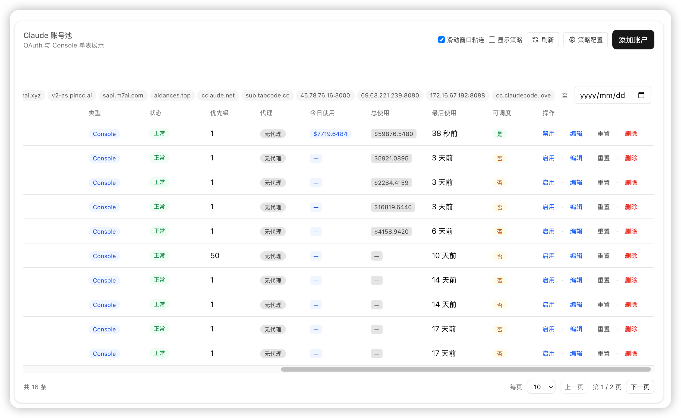
图5-17 Claude账号管理页面
后端 AdminController.listClaudeAccounts 从 claude_accounts 表查询账号信息，做脱敏后返回；这个接口同时支持查询 claude_console_accounts 表中的 Console 类型账号——前端通过 Tab 切换决定显示哪一边的数据。
@Get()
async list(@Headers('authorization') authz: string | undefined) {
await this.requireAdmin(authz);
const channels = await this.prisma.client.channel.findMany({
orderBy: { sortOrder: 'asc' },
});
return channels.map((c) => ({
id: c.id,
code: c.code,
name: c.name,
provider: c.provider,
rateMultiplier: Number(c.rateMultiplier),
sortOrder: c.sortOrder,
isEnabled: c.isEnabled,
}));
}
@Post()
async upsert(
@Headers('authorization') authz: string | undefined,
@Body() body: any,
) {
await this.requireAdmin(authz);
const data = {
code: String(body.code),
name: String(body.name),
provider: String(body.provider),
rateMultiplier: Number(body.rateMultiplier ?? 1),
sortOrder: Number(body.sortOrder ?? 0),
isEnabled: body.isEnabled !== false,
};
if (body.id) {
return this.prisma.client.channel.update({
where: { id: body.id }, data,
});
}
return this.prisma.client.channel.create({
data: { id: randomUUID(), ...data },
});
}

5.2.5 渠道管理实现
渠道管理页面用来配置「上游 AI 服务的抽象路由渠道」——每个渠道绑一个服务提供商和一种账号池类型，字段包括渠道代码、名称、关联提供商、费率倍数、排序号。借助渠道这一层，用户的 API Key 和具体上游账号之间被解耦开。渠道管理页面如下图所示。
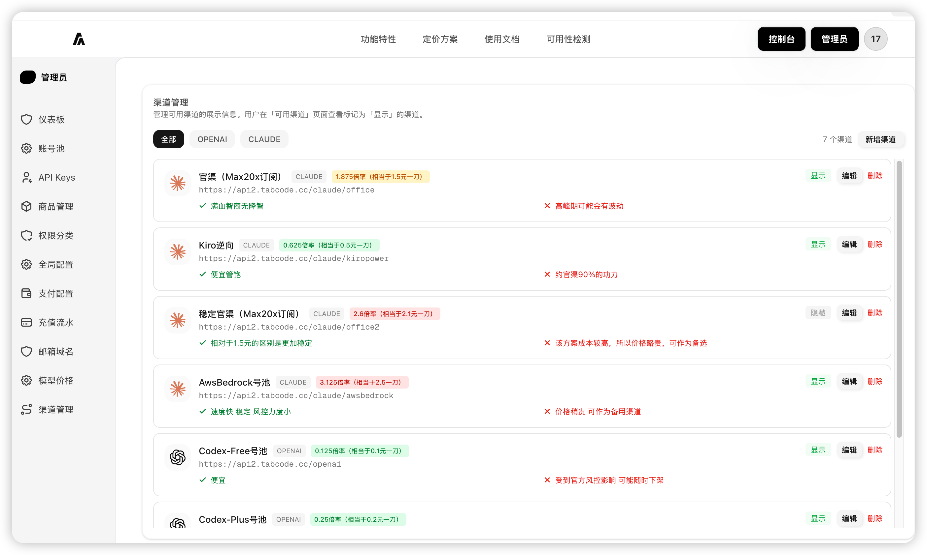
图5-18 渠道管理页面
后端 ChannelsController.list 接口查询所有渠道并按排序号升序返回。每个渠道都带着自己的费率倍数（计费时会用它对成本做缩放）。管理员通过对应的 upsert 接口创建或更新渠道。渠道管理接口的核心代码如下所示。
@Get()
async list(@Headers('authorization') authz: string | undefined) {
await this.requireAdmin(authz);
const channels = await this.prisma.client.channel.findMany({
orderBy: { sortOrder: 'asc' },
});
return channels.map((c) => ({
id: c.id,
code: c.code,
name: c.name,
provider: c.provider,
rateMultiplier: Number(c.rateMultiplier),
sortOrder: c.sortOrder,
isEnabled: c.isEnabled,
}));
}
@Post()
async upsert(
@Headers('authorization') authz: string | undefined,
@Body() body: any,
) {
await this.requireAdmin(authz);
const data = {
code: String(body.code),
name: String(body.name),
provider: String(body.provider),
rateMultiplier: Number(body.rateMultiplier ?? 1),
sortOrder: Number(body.sortOrder ?? 0),
isEnabled: body.isEnabled !== false,
};
if (body.id) {
return this.prisma.client.channel.update({
where: { id: body.id }, data,
});
}
return this.prisma.client.channel.create({
data: { id: randomUUID(), ...data },
});
}

5.2.6 用户管理实现
用户管理页面以表格形式列出平台所有注册用户——每行显示邮箱、显示名、角色（user / admin）、状态、当前订阅套餐、日剩余配额、加油包余额、注册时间、最后登录时间，行末配「取消套餐 / 变更套餐 / 调整余额」三个操作按钮。页面顶部有筛选条件，方便管理员定位特定用户。
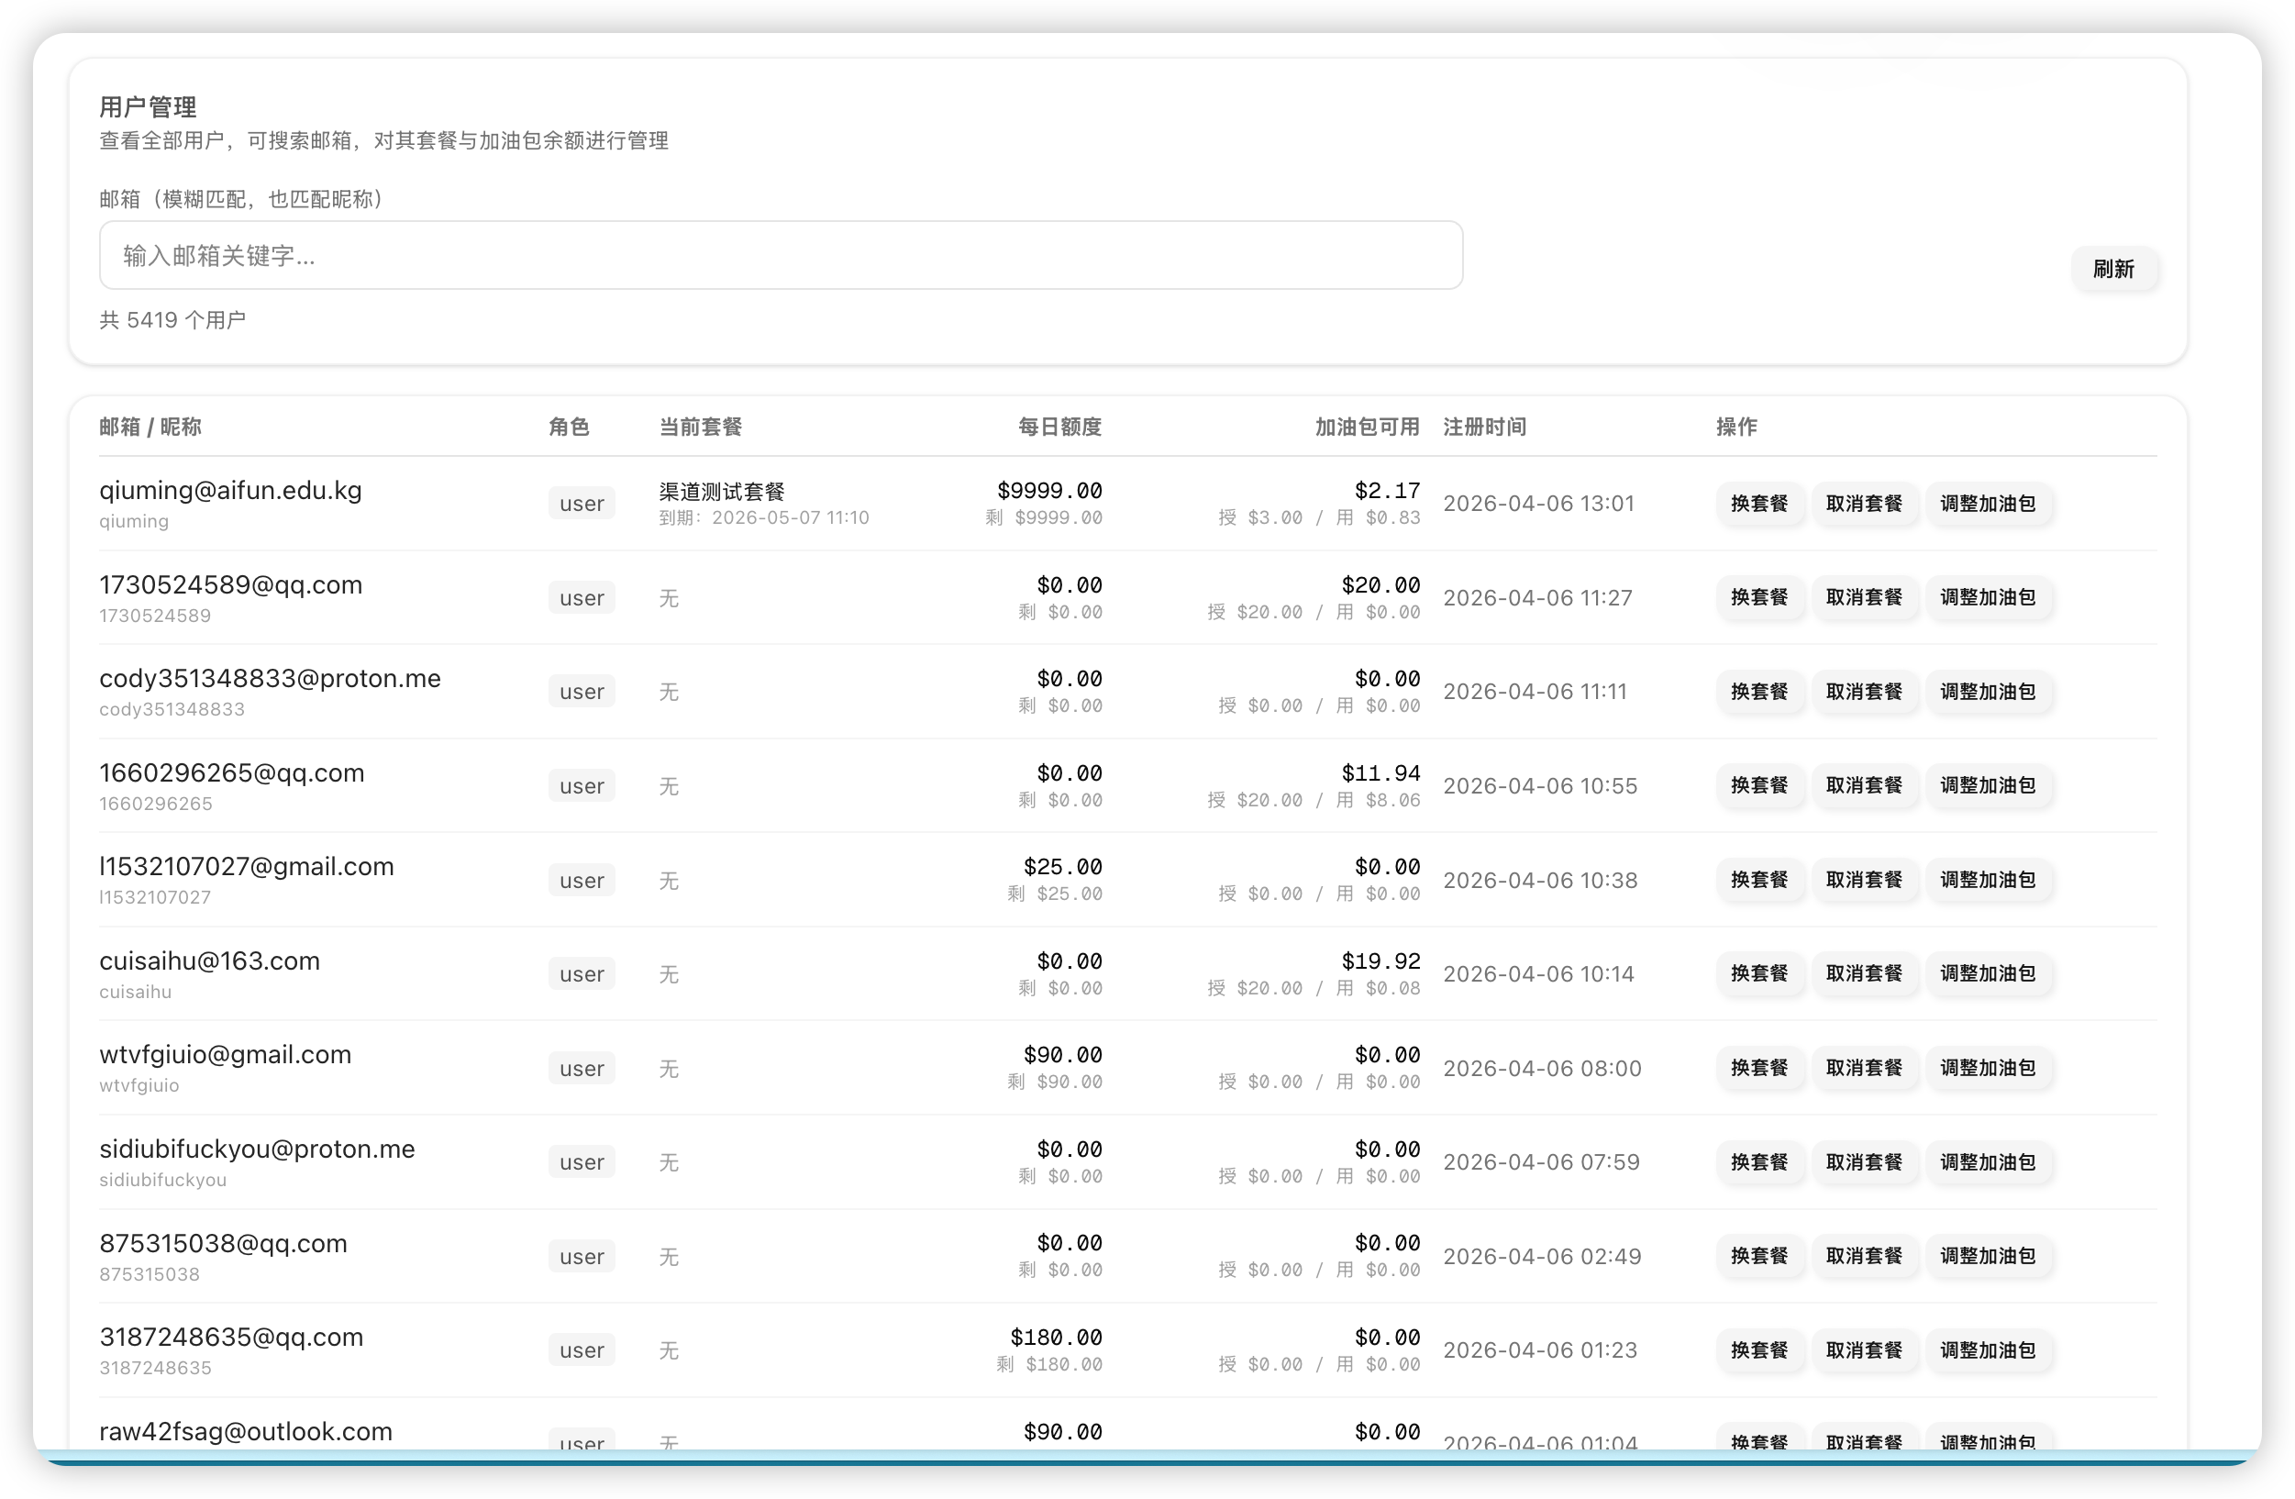
图5-19 用户管理页面
后端 AdminController.listUsers 接口通过原生 SQL 联表查询 users、user_plan、activation_redemptions、user_balances 四张表，一次性把每个用户的完整账户信息取出——包括当前套餐、日剩余配额、加油包余额、最近登录时间等。这种联表查询比起 N+1 次单表查更高效。
@Get('users')
async listUsers(
@Headers('authorization') authz?: string,
@Query('q') q?: string,
@Query('page') pageStr?: string,
@Query('pageSize') pageSizeStr?: string,
) {
await this.requireAdmin(authz);
const page = Math.max(1, parseInt(pageStr || '1', 10) || 1);
const pageSize = Math.min(100, Math.max(1, parseInt(pageSizeStr || '20', 10) || 20));
const params: any[] = [];
let whereSql = '';
if (q && q.trim()) {
params.push(`%${q.trim()}%`);
whereSql = `WHERE u.email ILIKE $1 OR u.display_name ILIKE $1`;
}
const offset = (page - 1) * pageSize;
const rows: any[] = await this.prisma.client.$queryRawUnsafe(
`SELECT u.id, u.email, u.display_name, u.role, u.status,
u.created_at, u.last_login_at,
up.daily_limit_cents, up.daily_remaining_cents,
ar.snapshot_name AS plan_name,
ub.total_granted_cents, ub.total_spent_cents
FROM users u
LEFT JOIN user_plan up ON up.user_id = u.id
LEFT JOIN activation_redemptions ar ON ar.id = up.subscription_id
LEFT JOIN user_balances ub ON ub.user_id = u.id
${whereSql}
ORDER BY u.created_at DESC
LIMIT ${pageSize} OFFSET ${offset}`,
...params,
);
return { items: rows };
}
管理员点「变更套餐」按钮后弹出对话框——对话框里要选目标套餐，并指定订阅周期单位（日 / 周 / 月 / 季 / 年）和数量。点确定后，系统会先把这个用户当前所有未过期的订阅记录全部取消，再写一条新的套餐订阅。变更套餐对话框如下图所示。
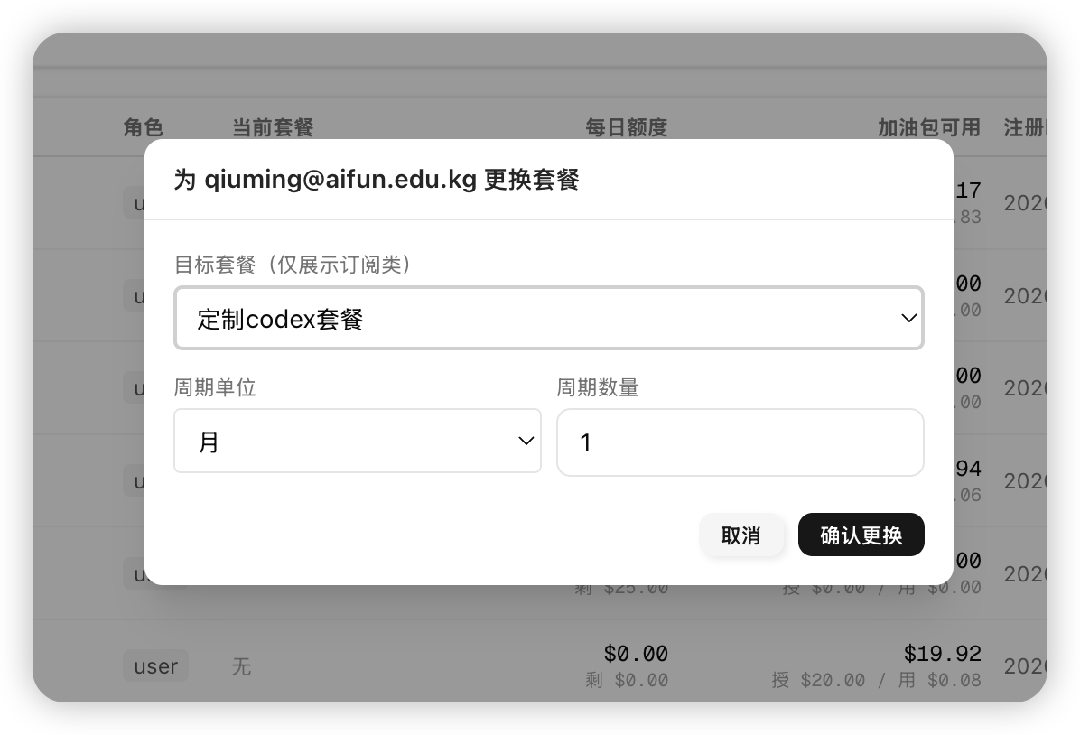
图5-20 变更套餐对话框
后端 AdminController.changeUserPlan 接口先校验目标套餐必须是 subscription 类型，再在事务中——把该用户所有未取消的订阅记录批量打上 canceled 标记，并插入一条新的 activation_redemptions 记录代表新套餐的开始。
@Post('users/:userId/change-plan')
async changeUserPlan(
@Headers('authorization') authz?: string,
@Param('userId') userId?: string,
@Body() body?: { planId?: string; periodUnit?: string; periodQty?: number },
) {
await this.requireAdmin(authz);
const planId = String(body?.planId || '').trim();
const periodUnit = body?.periodUnit || 'monthly';
const periodQty = Math.max(1, Math.min(36, Number(body?.periodQty || 1)));
const [plan] = await this.prisma.client.$queryRawUnsafe<any[]>(
`SELECT id, name, product_type, included_credits_cents
FROM billing_plans WHERE id = $1::uuid LIMIT 1`,
planId,
);
if (!plan) throw new HttpException({ message: 'Plan not found' }, 404);
if (plan.product_type !== 'subscription')
throw new HttpException({ message: '只能切换到订阅类套餐' }, 400);
// 计算到期时间
const periodEnd = new Date();
if (periodUnit === 'monthly') periodEnd.setUTCMonth(periodEnd.getUTCMonth() + periodQty);
else if (periodUnit === 'annual') periodEnd.setUTCFullYear(periodEnd.getUTCFullYear() + periodQty);
// 取消旧订阅
await this.prisma.client.$executeRawUnsafe(
`UPDATE activation_redemptions
SET canceled_at = NOW(), status = 'canceled'
WHERE user_id = $1::uuid AND product_type = 'subscription'
AND canceled_at IS NULL`,
userId,
);
// 写入新订阅 + 更新user_plan
await this.applyNewSubscription(userId, plan, periodEnd);
return { ok: true };
}

5.2.7 充值流水面板实现
充值流水管理页面用于追踪平台所有用户的支付订单。页面顶部是一组统计面板——今日充值金额、本月充值金额、累计已支付订单数三张汇总卡片；下面是订单列表表格，每行显示订单号、第三方交易号、用户邮箱、支付方式、人民币金额、美元金额、订单状态（待支付 / 已支付 / 已退款 / 已取消）、创建时间、支付时间。管理员可以筛选不同状态的订单，也可以按时间区间检索。
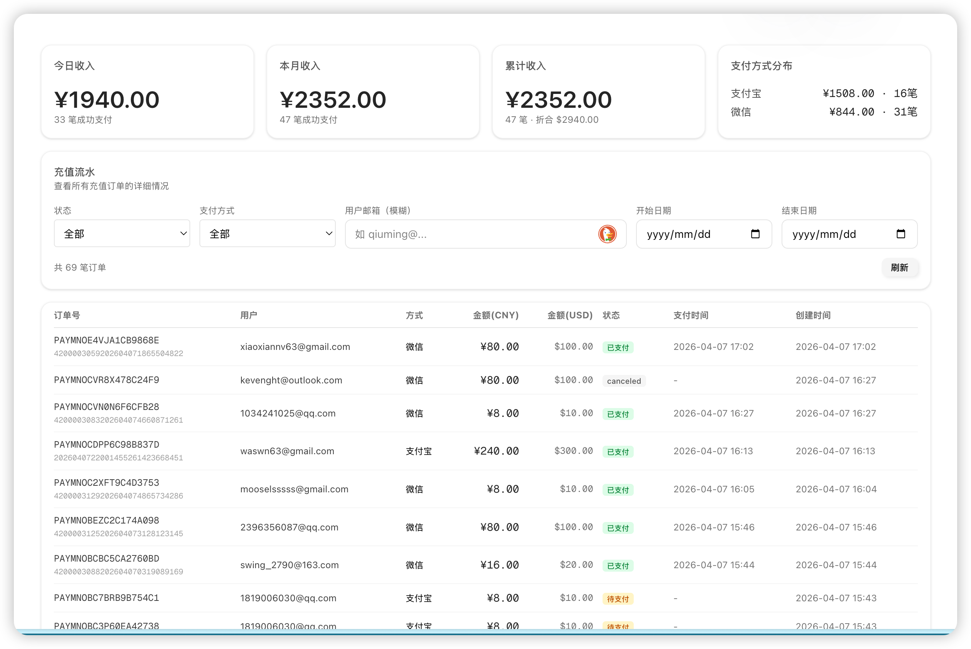
图5-21 充值流水管理面板
后端 AdminController.listPaymentOrders 通过原生 SQL 联表查 payment_orders 和 users，根据请求参数动态拼 WHERE 条件，把状态、支付方式、用户邮箱、时间区间这四类筛选都做掉；同时通过 COUNT(*) 拿到总条数用于分页。
@Get('payment-orders')
async listPaymentOrders(
@Headers('authorization') authz: string | undefined,
@Query() query: Record<string, any>,
) {
await this.requireAdmin(authz);
const page = Math.max(1, Number(query?.page) || 1);
const pageSize = Math.min(200, Math.max(1, Number(query?.pageSize) || 20));
const offset = (page - 1) * pageSize;
// 动态拼接筛选条件
const where: string[] = [];
const params: any[] = [];
let idx = 1;
if (query?.status) {
where.push(`po.status = $${idx++}`);
params.push(String(query.status));
}
if (query?.payMethod) {
where.push(`po.pay_method = $${idx++}`);
params.push(String(query.payMethod));
}
if (query?.email) {
where.push(`u.email ILIKE $${idx++}`);
params.push(`%${String(query.email)}%`);
}
if (query?.startDate) {
where.push(`po.created_at >= $${idx++}::timestamptz`);
params.push(String(query.startDate));
}
if (query?.endDate) {
where.push(`po.created_at < $${idx++}::timestamptz`);
params.push(String(query.endDate));
}
const whereSql = where.length ? `WHERE ${where.join(' AND ')}` : '';
// 总数与列表
const [countRow]: any[] = await this.prisma.client.$queryRawUnsafe(
`SELECT COUNT(*)::int AS c FROM payment_orders po
LEFT JOIN users u ON u.id = po.user_id ${whereSql}`,
...params,
);
const rows: any[] = await this.prisma.client.$queryRawUnsafe(
`SELECT po.id, po.order_no, po.trade_no, u.email AS user_email,
po.pay_method, po.amount_cny, po.amount_usd_cents,
po.status, po.paid_at, po.created_at
FROM payment_orders po
LEFT JOIN users u ON u.id = po.user_id
${whereSql}
ORDER BY po.created_at DESC
LIMIT ${pageSize} OFFSET ${offset}`,
...params,
);
return {
total: Number(countRow?.c || 0),
items: rows.map((r) => ({
orderNo: r.order_no,
tradeNo: r.trade_no || '',
userEmail: r.user_email || '',
payMethod: r.pay_method,
amountCny: Number(r.amount_cny || 0),
amountUsd: Number(r.amount_usd_cents || 0) / 1_000_000,
status: r.status,
paidAt: r.paid_at,
createdAt: r.created_at,
})),
page, pageSize,
};
}

5.3 系统部署实现
系统的部署用 Docker Compose 完成容器化编排，里面有 PostgreSQL 数据库、Redis 缓存、NestJS 应用三个容器。后端服务的镜像走多阶段构建：构建阶段基于 node:20-alpine，安装依赖、生成 Prisma Client、跑 tsc 编译；运行阶段只把 dist 和必要的运行时依赖复制进去——这样最终镜像体积小、不带源码也不带编译工具，安全风险跟着降下来。
为了避免应用容器在依赖服务还没起来的时候就尝试连接，Compose 配置里给 PostgreSQL 和 Redis 都加了健康检查——前者用 pg_isready 看数据库能不能接收连接，后者用 redis-cli ping 验证缓存响应。应用对外则暴露 /healthz 端点，返回 Redis 连接状态、数据库连接状态等关键组件的实时健康信息，便于外部监控接入。
AI 代理转发模块同时挂着两道治理：并发闸门和速率限制。并发闸门用 Redis 原子计数器控制每个用户的同时在途请求数；速率限制用固定窗口算法控制每分钟调用次数。两层叠在一起，能比较稳地把单用户的资源占用控制住。相关代码如下所示：
// 固定窗口限流算法
async checkFixedWindow(
key: string, limit: number, windowSec: number,
): Promise<RateLimitDecision> {
if (!this.redis.enabled) return { allowed: true };
const k = `rl:${key}`;
const n = await this.redis.incr(k);
if (n === 1) await this.redis.expire(k, Math.max(1, windowSec));
if (n > limit) {
await this.redis.decr(k); // 超额回退计数
let retry = windowSec;
try {
const t = await this.redis.ttl(k);
if (typeof t === 'number' && t > 0) retry = t;
} catch {}
return { allowed: false, retryAfterSec: retry };
}
return { allowed: true, remaining: Math.max(0, limit - n) };
}
计费预检在每次代理请求前先看用户的套餐日配额和加油包余额还够不够。为了减小数据库的查询压力，预检结果在 Redis 里被缓存 10 秒——也就是说，连续短时间内的请求多半直接命中缓存而不会去查 DB；如果命中了 budget:stop:{userId} 这个标记，那本次请求直接被拒绝，连数据库都不必访问。相关代码如下所示。
async precheck(userId: string): Promise<PrecheckResult> {
// Redis 实时预算闸门
if (this.redis.enabled) {
const stop = await this.redis.get(`budget:stop:${userId}`);
if (stop) return { ok: false, reason: 'daily_budget_exceeded' };
}
// Redis 短期缓存（10s 内复用预检结果）
const cacheKey = `billing:precheck:${userId}`;
if (this.redis.enabled) {
const cached = await this.redis.get(cacheKey);
if (cached) return JSON.parse(cached);
}
// 单条 SQL 合并查询套餐和余额
const rows: any[] = await client.$queryRawUnsafe(
`SELECT up.daily_remaining_cents, up.expires_at,
COALESCE(ub.total_granted_cents, 0) AS total_granted_cents,
COALESCE(ub.total_spent_cents, 0) AS total_spent_cents
FROM (SELECT 1 AS _x) AS _dummy
LEFT JOIN user_plan up ON up.user_id = $1::uuid
LEFT JOIN user_balances ub ON ub.user_id = $1::uuid
LIMIT 1`, userId,
);
// ...判断配额是否充足并返回结果
}

6 系统测试

6.1 测试目的
测试的目的是验证 AI 聚合中转平台各功能模块在功能正确性、稳定性、安全性这几个面上是否达标——确认在正常输入和异常输入两种条件下系统都能按预期运转。覆盖范围包括认证、API Key 管理、AI 代理、计费、用量统计、管理后台这六大模块——逐个把核心功能、异常处理、权限控制过一遍，从而确认系统交付质量是不是符合设计要求。

6.2 系统功能测试
围绕系统的核心功能模块，本文按模块设计了对应的测试用例，整体覆盖认证、API Key 管理、AI 代理、计费、用量统计和管理这六大模块。每条测试用例都包含正常操作和异常操作两类场景——目的是确认系统在不同输入条件下的行为都是符合预期的。

6.2.1 认证模块测试
认证模块这部分的测试主要针对用户注册和登录功能，重点是邮箱域名白名单、密码强度校验、验证码校验这几道核心逻辑——它们在正常和异常输入下应该都给出正确的反应。测试用例见表6-1。
表6-1 认证模块测试用例
编号 | 测试项 | 输入/操作 | 预期结果 | 实际结果 | 是否通过
TC-01 | 正确验证码登录 | 输入已注册邮箱和正确的6位验证码 | 返回200状态码，响应中包含accessToken和refreshToken | 返回200，令牌正常签发 | 通过
TC-02 | 错误验证码登录 | 输入已注册邮箱和错误的验证码 | 返回401状态码，提示Invalid code | 返回401，提示验证码无效 | 通过
TC-03 | 不允许的邮箱域名注册 | 输入不在白名单中的邮箱域名进行注册 | 返回422状态码，提示该邮箱域名暂不支持 | 返回422，提示域名不支持 | 通过
TC-04 | 弱密码注册 | 输入少于8位或不含字母数字的密码 | 返回422状态码，提示密码至少8位且需包含字母与数字 | 返回422，提示密码不符合要求 | 通过

6.2.2 API Key管理模块测试
API Key 管理模块的测试目标是验证密钥的创建、掩码展示、状态管控——尤其要确认密钥在列表接口里只以掩码形式返回，禁用过的 Key 不能再继续调用代理接口。测试用例见表6-2。
表6-2 API Key管理模块测试用例
编号 | 测试项 | 输入/操作 | 预期结果 | 实际结果 | 是否通过
TC-05 | 创建API Key | 使用有效令牌创建Key并指定名称 | 返回201状态码，响应中包含完整的secret明文和掩码preview | 返回创建结果，secret完整显示 | 通过
TC-06 | 列表查询掩码 | 查询Key列表 | 响应中不包含secret字段，仅包含preview掩码字段 | 列表中仅显示preview掩码 | 通过
TC-07 | 禁用Key后调用 | 将Key状态设为disabled后使用该Key调用代理接口 | 返回401状态码，提示未授权 | 返回401，拒绝调用 | 通过

6.2.3 AI代理模块测试
AI 代理模块的测试覆盖了多模型请求转发、鉴权、并发限制和计费预检几个关键能力——目标是让 AI 调用链路在正常和异常场景下的响应都符合预期。测试用例见表6-3。
表6-3 AI代理模块测试用例
编号 | 测试项 | 输入/操作 | 预期结果 | 实际结果 | 是否通过
TC-08 | 有效Key调用OpenAI代理 | 使用active状态的API Key通过/openai/路由调用 | 请求成功转发至上游，返回AI模型响应 | 正常返回AI响应 | 通过
TC-09 | 无效Key调用 | 使用不存在的API Key调用代理接口 | 返回401状态码，提示Unauthorized | 返回401 | 通过
TC-10 | 超过并发限制 | 同一用户同时发起超过并发上限的请求 | 超出限制的请求返回429状态码，提示Too many concurrent requests | 返回429，拒绝超额请求 | 通过
TC-11 | 超过日限额 | 在套餐日配额和加油包余额均耗尽后发起调用 | 计费预检失败，返回402状态码 | 返回402，提示额度不足 | 通过

6.2.4 计费模块测试
计费模块的测试主要围绕激活码兑换流程，包含「有效激活码兑换」「重复兑换拦截」「过期激活码校验」等几种场景。测试用例见表6-4。
表6-4 计费模块测试用例
编号 | 测试项 | 输入/操作 | 预期结果 | 实际结果 | 是否通过
TC-12 | 有效激活码兑换 | 输入有效的、未超过兑换次数的激活码 | 返回200状态码，写入兑换记录，更新user_plan日限额 | 兑换成功，套餐信息更新 | 通过
TC-13 | 重复使用同一激活码 | 同一用户再次输入已兑换过且达到单用户上限的激活码 | 返回400状态码，提示您已兑换过该兑换码 | 返回400，拒绝重复兑换 | 通过
TC-14 | 过期激活码兑换 | 输入已超过expiresAt的激活码 | 返回400状态码，提示兑换码已过期 | 返回400，提示已过期 | 通过

6.2.5 用量统计模块测试
用量统计模块的测试聚焦于用量汇总接口和时间序列查询接口——确认它们返回的数据结构能让前端页面正确渲染图表。测试用例见表6-5。
表6-5 用量统计模块测试用例
编号 | 测试项 | 输入/操作 | 预期结果 | 实际结果 | 是否通过
TC-15 | 查询今日用量汇总 | 调用/v1/usage/summary?range=today | 返回200状态码，响应包含calls、costUsd和tokens字段 | 正常返回汇总数据 | 通过
TC-16 | 时间序列查询 | 调用/v1/usage/timeseries?granularity=hourly | 返回200状态码，响应包含按小时分组的调用量和费用数组 | 正常返回时序数据 | 通过

6.2.6 管理模块测试
管理模块的测试主要落在管理员权限控制和平台运维接口的正确性这一块——要确认普通用户无法越权访问管理接口，同时管理员能正常触发日额度重置等运维操作。测试用例见表6-6。
表6-6 管理模块测试用例
编号 | 测试项 | 输入/操作 | 预期结果 | 实际结果 | 是否通过
TC-17 | 非管理员访问管理接口 | 使用普通用户令牌调用/v1/admin/开头的接口 | 返回403状态码，提示Forbidden | 返回403，拒绝访问 | 通过
TC-18 | 管理员手动重置日额度 | 管理员调用POST /v1/admin/billing/reset-daily | 返回200状态码，响应包含resetUsers | 返回200，日额度重置成功 | 通过

6.3 测试结果
上述功能测试用例的执行结果汇总：本系统共设计 18 个测试用例，分布在 6 张测试表中，覆盖认证、API Key 管理、AI 代理转发、计费、用量统计、管理后台这六个核心模块。最终 18 条用例全部通过，通过率 100%。
几个模块的具体表现：认证模块这一边，邮箱验证码登录、密码登录、注册功能都能在合法和非法输入下给出正确响应，邮箱域名白名单和密码强度校验运行稳定。API Key 管理模块这一边，密钥创建、掩码展示、状态管控的表现很稳。AI 代理模块这一边，鉴权、并发控制、速率限制都能正确执行，未授权访问和资源滥用都能拦住。计费模块这一边，激活码兑换、套餐叠加续期、重复兑换校验都跑得没毛病。管理模块这一边，角色校验有效阻止了普通用户对管理接口的越权访问。
整体来看，各功能模块的运行较为稳定，能够支撑 AI 聚合中转平台的核心业务处理需求。

结 论

本文围绕「多模型 AI 服务的统一接入」这个问题，落地了一套基于 NestJS 的 AI 聚合中转平台。系统采用前后端分离的架构，并通过模块化设计把各业务边界划分清晰——目标是给开发者提供一个统一、安全、可控的多模型 AI API 接入和管理服务。
核心功能上，系统主要做到了下面几件事。多提供商 AI 接口代理：OpenAI、Claude、Gemini 三家主流厂商的 API 都能统一代理转发，SSE 流式传输也兼容，开发者只需要把 BASE_URL 改成本平台地址就能接入。API Key 全生命周期管理：覆盖密钥的创建、掩码保护、状态管控、渠道绑定和 IP 白名单——访问控制做到了一定的精细度。激活码驱动的计费体系：订阅型套餐（日限额循环重置）和加油包型充值这两种计费模式都支持，订阅管理通过激活码兑换灵活完成。Token 级精确计费与用量统计：每次调用的多维 Token 计数和费用都被记录下来，时间序列趋势分析、模型排行等可视化报表能让用户和管理员都看清平台的实际运行情况。Redis 分布式治理：固定窗口限流、并发闸门、会话粘连这几项能力都实现了，并且配了 Redis 不可用时自动降级的策略——核心代理转发不会因为治理组件挂掉而被拖死。
技术实现上有几个值得提的特点。NestJS 的模块化让业务模块之间高内聚、低耦合——新增一家 AI 提供商，只需要新建一个对应的 Module 即可，符合开放封闭原则。渠道抽象层把用户的 API Key 和上游账号池彻底解耦，路由策略调整完全不必改用户那边的配置。多账号池调度机制综合考虑了账号优先级、限流状态、使用均衡度，再通过 Redis 会话粘连避免频繁切换账号。Prisma ORM 充分用到了 PostgreSQL 的 JSONB、UUID、CIDR 数组这些特性——既保留了类型安全，又给数据建模留了足够的灵活度。
当然，本系统也存在一些不足。第一，目前接入的提供商只有 OpenAI、Claude、Gemini 三家，覆盖范围还有进一步扩展的空间。第二，自动化单元测试和集成测试的覆盖度不够完整，后续应该建立持续集成的测试流水线。第三，监控告警体系还不健全，对系统异常状态的主动通知机制目前还没补上。第四，前端页面的移动端适配仍需优化。
未来这套系统在以下几个方向上还可以继续演进：接入更多 AI 服务提供商以扩大模型选择范围；增加 WebSocket 长连接代理以适应实时交互场景；构建一套完整的可视化运维监控面板，集成 Prometheus 指标采集和 Grafana 看板；探索基于用户行为数据的智能路由调度算法，进一步把代理转发的效率和稳定性往上提一提。

参考文献

- 林黄哲.大模型价格战背后的逻辑与真相[N].中国计算机报,2024-06-10(010).
- 刘晓洁,郑栩彤.OpenAI将终止对中国的API服务[N].第一财经日报,2024-06-26(A09).
- 刘晓洁.国内版"Cursor"何时出现[N].第一财经日报,2025-06-19(A10).
- 高洪福.它预示着"软件工程"过时了吗?——"IT生存法则"之氛围编程(Vibe Coding)[J].网络安全和信息化,2025,(09):31-32.
- 蒋晓薇.AI+Coding：探索智能编程的实现路径与机遇[J].电脑知识与技术,2025,21(18):14-17.
- 甘锦晖,李宁.Copilot:大模型辅助编程的发展和挑战[J].计算机与网络,2025,51(02):149-155.
- 林志达,张华兵,郭献彬,等.一种微服务架构的API网关设计[J].兵工自动化,2025,44(07):5-10+36.
- 赵惠浞,王智民,韩剑飞,等.与大语言模型交互的API安全网关设计[C]//《信息安全研究》杂志社.2025网络安全创新发展大会论文集.鞍钢股份有限公司;北京六方云信息技术有限公司;鞍钢集团信息产业有限公司;鞍钢数智科技(辽宁)有限公司;,2025:248-253.
- 陈霖,李湘宁,彭超.AI大模型在网络安全攻防对抗中的应用与实践研究[J].湖南邮电职业技术学院学报,2025,24(03):12-16+22.
- 庄世正,刘澎涛,李璇,等.DeepSeek本地部署方案研究与探索[J].网络新媒体技术,2025,14(03):1-9.
- 倪俊杰.大模型编程的进化密码：技术原理与工具革新[J].中国信息技术教育,2025,(09):79-82+97.
- 刘勇,安承丹.人机协同编程范式革新——基于大模型的竞争性代码生成与反馈优化[C]//天津市电子学会.第三十九届中国（天津）2025'IT、网络、信息技术、电子、仪器仪表创新学术会议论文集.瑞工数字科技(天津)有限公司;天津市城市道路设施巡查中心;,2025:291-294.
- Abgrall G, Dagdia C Z, Monnet X, et al. From vibe coding to vibe caring: what clinicians can learn[J]. Lancet (London, England), 2025, 406(10512): 1561-1562.
- Hollmer M. Vibe coding could change everything[J]. Automotive News, 2025, 101(7211): 28-28.
- Malamas N, Tsardoulias E, Panayiotou K, et al. Toward efficient vibe coding: An LLM-based agent for low-code software development[J]. Journal of Computer Languages, 2025, 85: 101367-101367.

致 谢
时间过得很快，四年的大学生活就要画上句号。在毕业论文完稿之际，我想把这一段时间里给过我帮助和支持的人都记下来——这一页，是写给他们的。
首先要感谢的是我的指导老师刘珊老师。从选题方向、系统设计、功能实现到论文撰写，每一个环节背后都有刘老师的耐心解答和悉心指导；老师严谨的学术态度和细致的工作作风对我影响很深，也是这篇论文能顺利完成的重要前提。
其次是郑州西亚斯学院数据科学与大数据技术专业的各位老师。四年里在专业知识、动手实践、学术规范这几个面上的悉心培养，是我能完成这次毕业设计的底气所在。
再要感谢一下我的同学和朋友们。四年的课程学习、项目实践、日常生活中，他们在很多个时候给过我帮助和鼓励——尤其是毕业设计期间，几次和同学们的讨论给了我不少新角度的启发。
最后要感谢我的家人。父母多年来在生活和学业上的无私支持和默默付出，是我能心无旁骛地走完大学四年的根本原因。
限于本人水平，论文中难免还有不足之处，恳请各位老师和评审专家批评指正。

